

CAR回调线程模型技术文档

上海科泰世纪科技有限公司
2007年6月
版 本 历 史

版本/状态 | 作者 | 参与者 | 起止日期 | 备注
1.0 / 草稿 | 蒋伊婷 |  | 2007-6-19 | 初版
1.1/草稿 | 张金焕 |  | 2007-12-31 | 修改初版中的第四部分呢，新增事件回调模型的作用和使用方法、 Callback事件回调模型的实现原理、Callback若干功能的使用方法部分。

第一章 Windows的消息系统介绍 5
1.1 线程的消息队列 6
1.2 将消息发送到线程的消息队列中 9
1.3 向窗口发送消息 11
1.4 唤醒一个线程 18
1.4.1 队列状态标志 18
1.4.2 从线程的队列中提取消息的算法 20
1.4.3 利用内核对象或队列状态标志唤醒线程 25
1.5 通过消息发送数据 28
第二章 COM线程模型介绍 31
2.3 COM线程模型 31
2.2 COM套间 32
2.3 套间生成规则 34
2.4 跨套间调用 36
2.5 汇集代码 37
2.6 套间实现规则 38
第三章 主流系统的消息/事件处理机制的线程模型比较 41
3.1 由指定的线程异步处理事件/消息 41
3.2 由指定的线程同步处理事件/消息 42
3.3 由任意线程同步处理事件/消息 43
3.4 由任意线程异步处理事件/消息 43
3.5 上述各种线程模型的各种混血形式。 43
第四章 CAR回调线程模型的具体实现方案 44
4.1 事件回调模型的作用和使用方法 44
4.1.1 事件回调模型的用途 44
4.1.2 用法介绍 45
4.2 Callback事件回调模型的实现原理 48
4.2.1 Callback事件回调模型 48
4.2.2 Client端的线程模型 50
4.2.3 Callback模型的组成结构 53
4.2.4 注册回调和激发事件 56
4.2.5 回调线程绑定规则 58
4.2.6 取消事件处理规则 58
4.2.7 回调设计中的小技巧----隐藏细节方便用户 59
4.3 Callback若干功能的使用方法 63
4.3.1 WaitForXXXEvent 63
4.3.2 XXXWithPriority 67
4.3.3 UpdatingXXX 68
4.3.4 UpdatingXXXWithPriority 69
第五章 CAR回调线程模型的示例程序 70
5.1 服务器端的实现 70
5.2 客户端的实现 72

第一章 Windows的消息系统介绍
本章介绍Microsoft Windows的消息系统是如何支持带有图形用户界面的应用程序的。在设计Windows 2000或Windows 98所使用的窗口系统时，微软有两个主要目标：
• 尽可能保持与过去16位Windows的兼容性，便于开发人员移植他们已有的16位Windows程序。
• 使窗口系统强壮，一个线程不会对系统中其他线程产生不利影响。
但是，这两个目标是直接相互冲突的。在16位Windows系统中，向窗口发送一个消息总是按同步方式执行的：发送程序要在接受消息的窗口完全处理完消息之后才能继续运行。这通常是一个所期望的特性。但是，如果接收消息的窗口花很长的时间来处理消息或者出现挂起，则发送程序就不能再执行。这意味着系统是不强壮的。
这种冲突给微软的设计人员带来了一定的困难。他们的解决方案是两个相互冲突目标之间的出色折衷方案。如果在阅读本章时记住这两个目标，你就会更多地理解微软为什么会做出这样的设计。
我们从一些基本原则开始讨论。Windows允许一个进程至多建立10 000个不同类型的用户对象（User object）：图符、光标、窗口类、菜单、加速键表等等。当一个线程调用一个函数来建立某个对象时，则该对象就归这个线程的进程所拥有。这样，当进程结束时，如果没有明确删除这个对象，则操作系统会自动删除这个对象。对窗口和挂钩（hook)这两种User对象，它们分别由建立窗口和安装挂钩的线程所拥有。如果一个线程建立一个窗口或安装一个挂钩，然后线程结束，操作系统会自动删除窗口或卸载挂钩。
这种线程拥有关系的概念对窗口有重要的意义：建立窗口的线程必须是为窗口处理所有消息的线程。为了使这个概念更加明确具体，可以想像一个线程建立了一个窗口，然后就结束了。在这种情况下，窗口不会收到一个WM_DESTROY或WM_NCDESTROY消息，因为线程已经结束，不可能被用来使窗口接收和处理这些消息。这也意味着每个线程，如果它至少建立了一个窗口，都由系统对它分配一个消息队列。这个队列用于窗口消息的派送（ dispatch）。为了使窗口接收这些消息，线程必须有它自己的消息循环。本章要考查每个线程的消息队列。特别是要看看消息是如何被放置在队列中的，以及线程如何从队列中取出消息并处理它们。

1.1 线程的消息队列
前面已经说过，Windows的一个主要目标是为程序的运行提供一个强壮的环境。为实现这个目标，要保证每个线程运行在一个环境中，在这个环境中每个线程都相信自己是唯一运行的线程。更确切地说，每个线程必须有完全不受其他线程影响的消息队列。而且，每个线程必须有一个模拟环境，使线程可以维持它自己的键盘焦点（keyboard focus）、窗口激活、鼠标捕获等概念。
当一个线程第一次被建立时，系统假定线程不会被用于任何与用户相关的任务。这样可以减少线程对系统资源的要求。但是，一旦这个线程调用一个与图形用户界面有关的函数（例如检查它的消息队列或建立一个窗口），系统就会为该线程分配一些另外的资源，以便它能够执行与用户界面有关的任务。特别是，系统分配一个THREADINFO结构，并将这个数据结构与线程联系起来。
这个THREADINFO结构包含一组成员变量，利用这组成员，线程可以认为它是在自己独占的环境中运行。THREADINFO是一个内部的、未公开的数据结构，用来指定线程的登记消息队列（posted-message queue）、发送消息队列（send-message queue）、应答消息队列（reply -message queue）、虚拟输入队列（virtualized-input queue）、唤醒标志（wake flag）、以及用来描述线程局部输入状态的若干变量。图26 - 1描述了THREADINFO结构和与之相联系的三个线程。
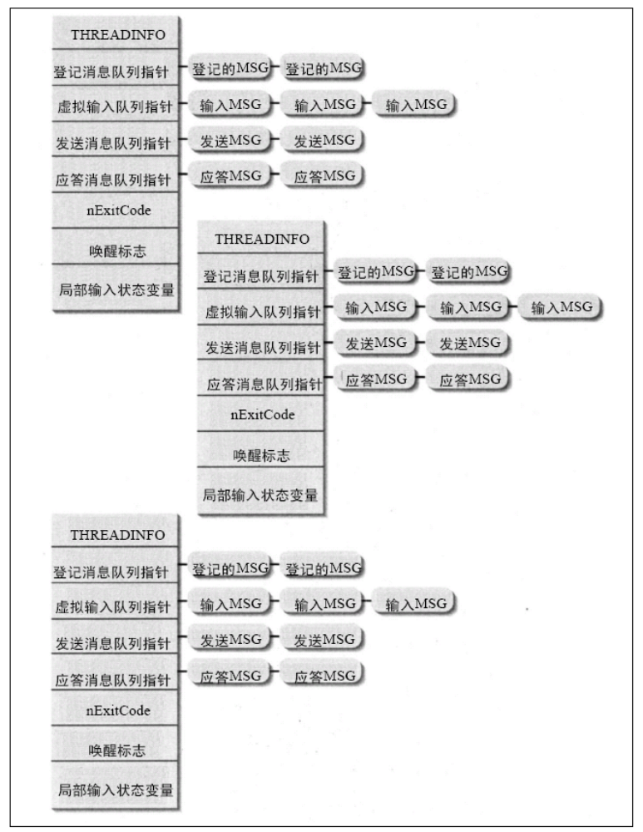图26-1 三个线程及相应的THREADINFO结构
这个THREADINFO结构是窗口消息系统的基础，在阅读下面各节内容时，应该参考该图。

1.2 将消息发送到线程的消息队列中
当线程有了与之相联系的THREADINFO结构时，线程就有了自己的消息队列集合。如果一个进程建立了三个线程，并且所有这些线程都调用CreateWindow，则将有三个消息队列集合。消息被放置在线程的登记消息队列中，这要通过调用PostMessage函数来完成：
BOOL PostMessage(
HWND hwnd,
UINT uMsg,
WPARAM wParam,
LPARAM lParam);
当一个线程调用这个函数时，系统要确定是哪一个线程建立了用hwnd参数标识的窗口。然后系统分配一块内存，将这个消息参数存储在这块内存中，并将这块内存增加到相应线程的登记消息队列中。并且，这个函数还设置QS_POSTMESSAGE唤醒位（后面会简单讨论）。函数PostMessage在登记了消息之后立即返回，调用该函数的线程不知道登记的消息是否被指定窗口的窗口过程所处理。实际上，有可能这个指定的窗口永远不会收到登记的消息。如果建立这个特定窗口的线程在处理完它的消息队列中的所有消息之前就结束了，就会发生这种事。
还可以通过调用PostThreadMessage将消息放置在线程的登记消息队列中。
BOOL PostThreadMessage(
DWORD dwThreadId,
UINT uMsg,
WPARAM wParam,
LPARAM lParam);
可以通过调用GetWindowsThreadProcessId来确定是哪个线程建立了一个窗口。
DWORD GetWindowThreadProcessId(
HWND hwnd,
PDWORD pdwProcessId);
这个函数返回线程的ID，这个线程建立了hwnd参数所标识的窗口。线程ID在全系统范围内是唯一的。还可以通过对pdwProcessId参数传递一个DWORD地址来获取拥有该线程的进程ID，这个进程ID在全系统范围内也是唯一的。通常，我们不需要进程ID，只须对这个参数传递一个NULL。
PostThreadMessage函数所期望的线程由第一个参数dwThreadId所标记。当消息被设置到队列中时，MSG结构的hwnd成员将设置成NULL。当程序要在主消息循环中执行一些特殊处理时要调用这个函数。
要对线程编写主消息循环以便在GetMessage或PeekMessage取出一个消息时，主消息循环代码检查hwnd是否为NULL，并检查MSG结构的msg成员来执行特殊的处理。如果线程确定了该消息不被指派给一个窗口，则不调用DispatchMessage，消息循环继续取下一个消息。
像PostMessage函数一样，PostThreadMessage在向线程的队列登记了消息之后就立即返回。调用该函数的线程不知道消息是否被处理。
向线程的队列发送消息的函数还有PostQuitMessage：
VOID PostQuitMessage(int nExitCode);
为了终止线程的消息循环，可以调用这个函数。调用PostQuitMessage类似于调用：
PostThreadMessage(GetCurrentThreadId(),WM_QUIT,nExitCode,0);
但是，PostQuitMessage并不实际登记一个消息到任何一个THREADINFO结构的队列。只是在内部，PostQuitMessage设定QS＿QUIT唤醒标志（后面将要讨论），并设置THREADINFO结构的nExitCode成员。因为这些操作永远不会失败，所以PostQuitMessage的原型被定义成返回VOID。

1.3 向窗口发送消息
使用SendMessage函数可以将窗口消息直接发送给一个窗口过程：
LRESULT SendMessage(
HWND hwnd,
UINT uMsg,
WPARAM wParam,
LPARAM lParam);
窗口过程将处理这个消息。只有当消息被处理之后，SendMessage才能返回到调用程序。由于具有这种同步特性，比之PostMessage或PostThreadMessage，SendMessage用得更频繁。调用这个函数的线程在下一行代码执行之前就知道窗口消息已经被完全处理。
SendMessage是如何工作的呢？如果调用SendMessage的线程向该线程所建立的一个窗口发送一个消息，SendMessage就很简单：它只是调用指定窗口的窗口过程，将其作为一个子例程。当窗口过程完成对消息的处理时，它向SendMessage返回一个值。SendMessage再将这个值返回给调用线程。
但是，当一个线程向其他线程所建立的窗口发送消息时，SendMessage的内部工作就复杂得多（即使两个线程在同一进程中也是如此）。Windows要求建立窗口的线程处理窗口的消息。所以当一个线程调用SendMessage向一个由其他进程所建立的窗口发送一个消息，也就是向其他的线程发送消息，发送线程不可能处理窗口消息，因为发送线程不是运行在接收进程的地址空间中，因此不能访问相应窗口过程的代码和数据。实际上，发送线程要挂起，而由另外的线程处理消息。所以为了向其他线程建立的窗口发送一个窗口消息，系统必须执行下面将讨论的动作。
首先，发送的消息要追加到接收线程的发送消息队列，同时还为这个线程设定QS_SENDMESSAGE标志（后面将讨论）。其次，如果接收线程已经在执行代码并且没有等待消息（如调用GetMessage、PeekMessage或WaitMessage），发送的消息不会被处理，系统不能中断线程来立即处理消息。当接收进程在等待消息时，系统首先检查QS_SENDMESSAGE唤醒标志是否被设定，如果是，系统扫描发送消息队列中消息的列表，并找到第一个发送的消息。有可能在这个队列中有几个发送的消息。例如，几个线程可以同时向一个窗口分别发送消息。当发生这样的事时，系统只是将这些消息追加到接收线程的发送消息队列中。
当接收线程等待消息时，系统从发送消息队列中取出第一个消息并调用适当的窗口过程来处理消息。如果在发送消息队列中再没有消息了，则QS_SENDMESSAGE唤醒标志被关闭。当接收线程处理消息的时候，调用SendMessage的线程被设置成空闲状态（idle），等待一个消息出现在它的应答消息队列中。在发送的消息处理之后，窗口过程的返回值被登记到发送线程的应答消息队列中。发送线程现在被唤醒，取出包含在应答消息队列中的返回值。这个返回值就是调用SendMessage的返回值。这时，发送线程继续正常执行。
当一个线程等待SendMessage返回时，它基本上是处于空闲状态。但它可以执行一个任务：如果系统中另外一个线程向一个窗口发送消息，这个窗口是由这个等待SendMessage返回的线程所建立的，则系统要立即处理发送的消息。在这种情况下，系统不必等待线程去调用GetMessage、PeekMessage或WaitMessage。
由于Windows使用上述方法处理线程之间发送的消息，所以有可能造成线程挂起（hang）。例如，当处理发送消息的线程含有错误时，会导致进入死循环。那么对于调用SendMessage的线程会发生什么事呢？它会恢复执行吗？这是否意味着一个程序中的bug会导致另一个程序挂起？答案是确实有这种可能。
利用4个函数—— SendMessageTimeout、SendMessageCallback、SendNotifyMessage和ReplyMessage，可以编写保护性代码防止出现这种情况。第一个函数是SendMessageTimeout：
LRESULT SendMessageTimeout(
HWND hwnd,
UINT uMsg,
WPARAM wParam,
LPARAM lParam
UINT fuFlags,
UINT uTimeout,
PDWORD_PTR pdwResult);
利用SendMessageTimeout函数，可以规定等待其他线程答回你消息的时间最大值。前4个参数与传递给SendMessage的参数相同。对fuFlags参数，可以传递值SMTO_NORMAL (定义为0 )、SMTO_ABORTIFHUNG、SMTO_BLOCK、SMTO_NOTIMEOUTIFNOTHUNG或这些标志的组合。
SMTO_ABORTIFHUNG标志是告诉SendMessageTimeout去查看接收消息的线程是否处于挂起状态，如果是，就立即返回。SMTO_NOTIMEOUTIFNOTHUNG标志使函数在接收消息的线程没有挂起时不考虑等待时间限定值。SMTO_BLOCK 标志使调用线程在
SendMessageTimeout返回之前，不再处理任何其他发送来的消息。SMTO_NORMAL标志在Winuser. h中定义成0，如果不想指定任何其他标志及组合，就使用这个标志。
前面说过，一个线程在等待发送的消息返回时可以被中断，以便处理另一个发送来的消息。使用SMTO_BLOCK标志阻止系统允许这种中断。仅当线程在等待处理发送的消息的时候(不能处理别的发送消息)，才使用这个标志。使用SMTO_BLOCK可能会产生死锁情况，直到等待时间期满。例如，如果你的线程向另外一个线程发送一个消息，而这个线程又需要向你的线程发送消息。在这种情况下，两个线程都不能继续执行，并且都将永远挂起。
SendMessageTimeout函数中的uTimeout参数指定等待应答消息时间的毫秒数。如果这个函数执行成功，返回TRUE，消息的结果复制到一个缓冲区中，该缓冲区的地址由pdwResult参数指定。
顺便提一下，这个函数在WinUser. h头文件中的原型是不正确的。这个函数的原型应该被定义成返回一个BOOL型值，因为LRESULT实际是通过函数的一个参数返回的。这会引起一些问题，因为如果对函数传递一个无效的窗口句柄或者等待超时， SendMessageTimeout都会返回FALSE。要知道函数失败详细情况的唯一办法是调用GetLastError。如果函数是由于等待超时而失败，则GetLastError为0（ERROR_SUCCESS）。如果对参数传递了一个无效句柄，GetLastError为1400（ERROR_INVALID_WINDOW_HANDLE）。
如果调用SendMessageTimeout向调用线程所建立的窗口发送一个消息，系统只是调用这个窗口的窗口过程，并将返回值赋给pdwResult。因为所有的处理都必须发生在一个线程里，调用SendMessageTimeout函数之后出现的代码要等消息被处理完之后才能开始执行。
用来在线程间发送消息的第二个函数是SendMessageCallback：
BOOL SendMessageCallback(
HWND hwnd,
UINT uMsg,
WPARAM wParam,
LPARAM lParam,
SENDASYNCPROC pfnResultCallBack,
ULONG_PTR dwData);
同样，前4个参数同SendMessage中使用的一样。当一个线程调用SendMessageCallback时，该函数发送消息到接收线程的发送消息队列，并立即返回使发送线程可以继续执行。当接收线程完成对消息的处理时，一个消息被登记到发送线程的应答消息队列中。然后，系统通过调用一个函数将这个应答通知给发送线程，该函数是使用下面的原型编写的。
VOID CALLBACK ResultCallBack(
HWND hwnd,
UINT uMsg,
ULONG_PTR dwData
LRESULT lResult);
必须将这个函数的地址传递给SendMessageCallback函数作为pfnResultCallback参数值。当调用这个函数时，要把完成消息处理的窗口的句柄传递到第一个参数，将消息值传递给第二个参数。第三个参数dwData，总是取传递到SendMessageCallback函数的dwData参数的值。系统只是取出对SendMessageCallback函数指定的参数值，再直接传递到ResultCallback函数。ResultCallback函数的最后一个参数是处理消息的窗口过程返回的结果。
因为SendMessageCallback在执行线程间发送时会立即返回，所以在接收线程完成对消息的处理时不是立即调用这个回调函数。而是由接收线程先将一个消息登记到发送线程的应答消息队列。发送线程在下一次调用GetMessage、PeekMessage、WaitMessage或某个SendMessage＊函数时，消息从应答消息队列中取出，并执行ResultCallBack函数。
SendMessageCallback函数还有另外一个用处。Windows提供了一种广播消息的方法，用这种方法你可以向系统中所有现存的重叠（ overlapped）窗口广播一个消息。这可以通过调用SendMessage函数，对参数hwnd传递HWND_BROADCAST（定义为－ 1）。使用这种方法广播的消息，其返回值我们并不感兴趣，因为SendMessage函数只能返回一个LRESULT。但使用SendMessageCallback，就可以向每一个重叠窗口广播消息，并查看每一个返回结果。对每一个处理消息的窗口的返回结果都要调用ResultCallback函数。
如果调用SendMessageCallback向一个由调用线程所建立的窗口发送一个消息，系统立即调用窗口过程，并且在消息被处理之后，系统调用ResultCallBack函数。在ResultCallBack函数返回之后，系统从调用SendMessageCallback的后面的代码行开始执行。
线程间发送消息的第三个函数是SendNotifyMessage：
BOOL SendNotifyMessage(
HWND hwnd,
UINT uMsg,
WPARAM wParam,
LPARAM lParam);
SendNotifyMessage将一个消息置于接收线程的发送消息队列中，并立即返回到调用线程。这一点与PostMessage函数一样，但SendNotifyMessage在两方面与PostMessage不同。
首先，SendNotifyMessage是向另外的线程所建立的窗口发送消息，发送的消息比起接收线程消息队列中存放的登记消息有更高的优先级。换句话说，由SendNotifyMessage函数存放在队列中的消息总是在PostMessage函数登记到队列中的消息之前取出。
其次，当向一个由调用进程建立的窗口发送消息时， SendNotifyMessage同SendMessage函数完全一样：SendNotifyMessage在消息被处理完之后才能返回。
我们已经知道，发送给窗口的大多数消息是用于通知的目的。也就是，发送消息是因为窗口需要知道某个状态已经发生变化，在程序能够继续执行之前，窗口要做某种处理。例如，WM_ACTIVATE、WM_DESTROY、WM_ENABLE、WM_SIZE、WM_SETFOCUS和WM_MOVE等都是系统发送给窗口的通知，而不是登记的消息。这些消息是系统对窗口的通知，因此系统不需要停止运行以等待窗口过程处理这些消息。与此相对应，如果系统向一个窗口发送一个WM_CREATE消息，则在窗口处理完这个消息之前，系统必须等待。如果返回值是－1，则不再建立窗口。
第四个用于线程发送消息的函数是ReplyMessage：
BOOL ReplyMessage(LRESULT lResult);
这个函数与前面讨论过的三个函数不同。线程使用SendMessageTimeout、SendMessageCallback和SendNotifyMessage发送消息，是为了保护自己以免被挂起。而线程调用ReplyMessage是为了接收窗口消息。当一个线程调用ReplyMessage时，它是要告诉系统，为了知道消息结果，它已经完成了足够的工作，结果应该包装起来并登记到发送线程的应答消息队列中。这将使发送线程醒来，获得结果，并继续执行。
调用ReplyMessage的线程在lResult参数中指出消息处理的结果。在调用ReplyMessage之后，发送消息的线程恢复执行，而处理消息的线程继续处理消息。两个线程都不会被挂起，都可以正常执行。当处理消息的线程从它的窗口过程返回时，它返回的任何值都被忽略。
这里的问题是， ReplyMessage必须在接收消息的窗口过程中调用，而不是由调用某个Send
＊函数的线程调用。为了编写保护性代码，最好不要用前面讨论过的三个Send＊函数中的一个代替对SendMessage的调用，而是依靠窗口过程的实现者来调用ReplyMessage。
还应该知道，如果在处理一个由同一线程发送来的消息时调用ReplyMessage，则该函数什么也不做。实际上，这就是ReplyMessage的返回值所指出的。如果你在处理线程间的消息发送时调用了ReplyMessage ，则它返回TRUE ，如果你在处理线程内的消息发送时调用ReplyMessage，它返回FALSE。
有时候，你可能想知道究竟是在处理线程间的消息发送，还是在处理线程内的消息发送。为了搞清楚这一点，可以调用InSendMessage：
BOOL InSendMessage();
这个函数的名字不能够确切说明它究竟做什么事。初看时，你会以为，当线程在处理一个发送的消息时，该函数返回TRUE，而在处理一个登记的消息时，它返回FALSE。如果这样想你就错了。这个函数在线程处理线程间发送的消息时，返回TRUE，而在线程处理线程内发送的或登记的消息时，返回FALSE。InSendMessage和ReplyMessage的返回值是一样的。
还可以调用另外一个函数来确定窗口过程正在处理的消息类型：
DWORD InSendMessageEx(PVOID pvReserved);
当调用这个函数时，必须对pvReserved参数传递NULL。这个函数的返回值指出正在处理的消息的类型。如果返回值是ISMEX_NOSEND（定义为0），表示线程正在处理一个线程内发送的或登记的消息。如果返回值不是ISMEX_NOSEND，就是表2 6 - 1中描述的位标志的组合。
表26-1 位标志的组合
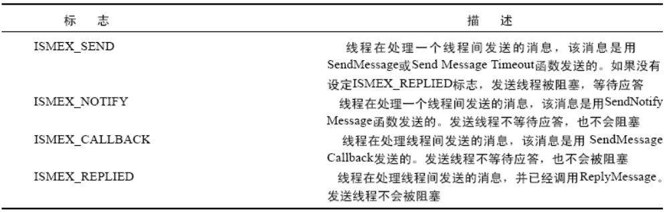

1.4 唤醒一个线程
当一个线程调用GetMessage或WaitMessage，但没有对这个线程或这个线程所建立窗口的消息时，系统可以挂起这个线程，这样就不再给它分配CPU时间。当有一个消息登记或发送到这个线程，系统要设置一个唤醒标志，指出现在要给这个线程分配CPU时间，以便处理消息。正常情况下，如果用户不按键或移动鼠标，就没有消息发送给任何窗口。这意味着系统中大多数线程没有被分配给CPU时间。

1.4.1 队列状态标志
当一个线程正在运行时，它可以通过调用GetQueueStatus函数来查询队列的状态：
DWORD GetQueueStatus(UINT fuFlags);
参数fuFlags是一个标志或一组由OR连接起来的标志，可用来测试特定的唤醒位。表2 6 - 2给出了各个标志取值及含义。
表26-2 标志取值及含义
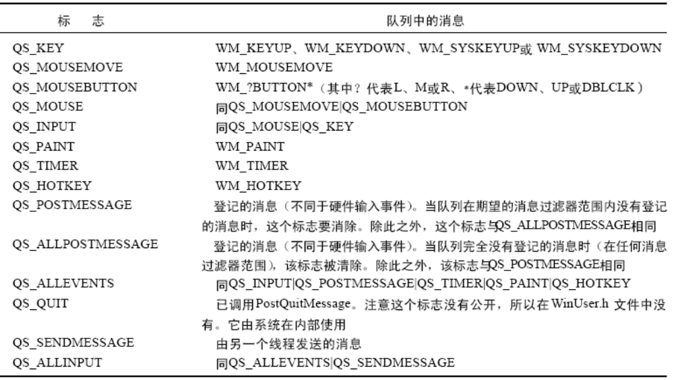
当调用GetQueueStatus函数时，fuFlags将队列中要检查的消息的类型告诉GetQueueStatus。用OR连接的QS _ *标识符的数量越少，调用执行的就越快。当GetQueueStatus返回时，线程的队列中当前消息的类型在返回值的高字（两字节）中。这个返回的标志的集合总是所想要的标志集的子集。例如，对下面的调用：
BOOL fPaintMsgWaiting = HIWORD(GetQueueStatus(QS_TIMER)) & QS_PAINT:
fPaintMsgWaiting的值总是FALSE，不论队列中是否有一个WM_PAINT消息在等待，因为GetQueueStatus的参数中没有将QS_PAINT指定为一个标志。
GetQueueStatus返回值的低字指出已经添加到队列中，并且在上一次对函数GetQueue
Status、GetMessage或PeekMessage调用以来还没有处理的消息的类型。
不是所有的唤醒标志都由系统平等对待。对于QS_MOUSEMOVE标志，只要队列中存在一个未处理的WM_MOUSEMOVE消息，这个标志就要被设置。当GetMessage或PeekMessage (利用PM_REMOVE)从队列中放入新的WM_MOUSEMOVE消息之前，这个标志被关闭。QS_KEY、QS_MOUSEBUTTON和QS_HOTKEY 标志都根据相应的消息按与此相同的方式处理。
QS_PAINT标志的处理与此不同。如果线程建立的一个窗口有无效的区域， QS_PAINT标志被设置。当这个线程建立的所有窗口所占据的区域变成无效时（通常由于对ValidateRect、
ValidateRegion或BeginPaint的调用而引起），QS_PAINT标志就被关闭。只有当线程建立的所有窗口都无效时，这个标志才关闭。调用GetMessage或PeekMessage对这个唤醒标志没有影响。
当线程的登记消息队列中至少有一个消息时， QS_POSTMESSAGE标志就被设置。这不包括线程的虚拟输入队列中的硬件事件消息。当线程的登记消息队列中的所有消息都已经处理，队列变空时，这个标志被复位。
每当一个定时器（由线程所建立）报时（gooff），QS_TIMER标志就被设置。在GetMessage
或PeekMessage返回WM_TIMER事件之后，QS_TIMER标志被复位，直到定时器再次报时。
QS_SENDMESSAGE标志指出有一个消息在线程的发送消息队中。系统在内部使用这个标志，用来确认和处理线程之间发送的消息。对于一个线程向自身发送的消息，不设置这个标志。虽然可以使用QS_SENDMESSAGE标志，但很少需要这样做。笔者还从未见到一个程序使用这个标志。
还有一个未公开的队列状态标志QS_QUIT。当一个线程调用PostQuitMessage时， QS _QUIT标志就被设置。系统并不实际向线程的消息队列追加一个WM_QUIT消息。GetQueueStatus函数也不返回这个标志的状态。

1.4.2 从线程的队列中提取消息的算法
当一个线程调用GetMessage或PeekMessage时，系统必须检查线程的队列状态标志的情况，并确定应该处理哪个消息。图2 6 - 2和下面叙述的步骤说明了系统是如何确定线程应该处理的下一个消息的情况。
1) 如果QS_SENDMESSAGE标志被设置，系统向相应的窗口过程发送消息。GetMessage或PeekMessage函数在内部进行这种处理，并且在窗口过程处理完消息之后不返回到线程，这些函数要等待其他要处理的消息。
2) 如果消息在线程的登记消息队列中，函数GetMessage或PeekMessage填充传递给它们的MSG结构，然后函数返回。这时，线程的消息循环通常调用DispatchMessage，让相应的窗口过程来处理消息。
3) 如果QS_QUIT标志被设置。GetMessage或PeekMessage返回一个WM_QUIT消息（其中wParam参数是规定的退出代码）并复位QS_QUIT标志。
4) 如果消息在线程的虚拟输入队列，函数GetMessage或PeekMessage返回硬件输入消息。
5) 如果QS_PAINT标志被设置， GetMessage或PeekMessage为相应的窗口返回一个WM -PAINT消息。
6) 如果QS_TIMER标志被设置，GetMessage或PeekMessage返回一个WM_TIMER消息。
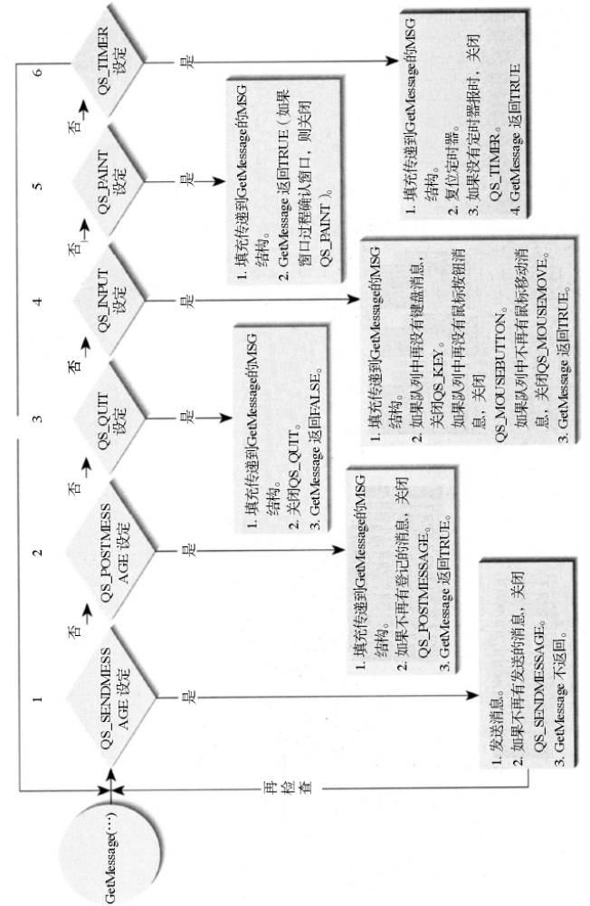
图26-2 从线程队列中提取消息的算法
尽管很难令人相信，但确有理由这样做。微软在设计这个算法时有一个大前提，就是应用
程序应该是用户驱动的，用户通过建立硬件输入事件（键盘和鼠标操作）来驱动应用程序。在
使用应用程序时，用户可能按一个鼠标按钮，引起一系列要发生的事件。应用程序通过向线程
的消息队列中登记消息使每个个别的事件发生。
所以如果按鼠标按钮，处理WM_LBUTTONDOWN消息的窗口可能向不同的窗口投送三个消息。由于是硬件事件引发三个软件事件，所以系统要在读取用户的下一个硬件事件之前，先
处理这些软件事件。这也说明了为什么登记消息队列要在虚拟输入队列之前检查。
这种事件序列的一个很好的例子是调用TranslateMessage函数。这个函数检查是否有一个WM_KEYDOWN或一个WM_SYSKEYDOWN消息从输入队列中取出。如果有一个这样的消息被取出，系统检查虚键（virtualkey）信息是否能转换成等价的字符。如果虚键信息能够转换，TranslateMessage调用PostMessage将一个WM_CHAR消息或一个WM_SYSCHAR消息放置在登记消息队列中。下次调用GetMessage时，系统首先检查登记消息队列中的内容，如果其中有消息存在，从队列中取出消息并将其返回。返回的消息将是WM_CHAR消息或WM_SYSCHAR消息。再下一次调用GetMessage时，系统检查登记消息队列，发现队列已空。系统再检查输入队列，在其中找到WM _（SYS）KEYUP消息。GetMessage返回这个消息。
由于系统是按这种方式工作，下面的硬件事件序列WM_KEYDOWN、WM_KEYUP生成下面的到窗口过程的消息序列（假定虚键信息可以转换成等价的字符）：
WM_KEYDOWN
WM_CHAR
WM_KEYUP
现在我们再回过头来讨论系统如何确定从GetMessage或PeekMessage返回的消息。在系统检查了登记消息队列之后，但尚未检查虚拟输入队列时，它要检查QS_QUIT标志。我们知道，当线程调用PostQuitMessage时设置QS_QUIT标志。调用PostQuitMessage类似于（但不相同）调用PostThreadMessage。PostThreadMessage将消息放置在消息队列的尾端，并使消息在检查输入队列之前被处理。为什么PostQuitMessage设置一个标志，而不是将WM_QUIT消息放入消息队列中？有两个理由。
第一，在低内存（lowmemory）情况下，登记一个消息有可能失败。如果一个程序想退出，它应该被允许退出，即使是在低内存的情况下。第二个理由是使用标志可使线程在线程的消息循环结束前完成对所有其他登记消息的处理。例如对下面的代码段， WM_USER消息将先于WM_QUIT消息从队列中取出，尽管WM_USER消息是在调用PostQuitMessage之后登记到队列中的。
case WM_CLOSE:
PostQuitMessage(0);
PostMessage(hwnd,WM_USER,0,0);
最后两个消息是WM_PAINT和WM_TIMER。因为画屏幕是一个慢过程，所以WM_PAINT消息的优先级低。如果每当窗口变得无效时就发送一个WM_PAINT消息，系统运行就会太慢。在键盘输入之后放置WM_PAINT消息，系统会运行得很快。例如，选择一个调用对话框的菜单项，从框中选定一个项，在对话框出现在屏幕上之前一直按Enter。如果你的按键速度足够快，按键消息总是先于任何WM_PAINT消息从队列中取出。当按Enter接受对话框的选项，对话框窗口被清除，系统复位QS_PAINT标志。
最后一个消息WM_TIMER，比WM_PAINT的优先级还低。为理解这一点，想一想有一个程序用每个WM_TIMER消息来更新它的显示画屏。如果定时器消息来的太快，则显示画屏就没有机会重画自己。在WM_TIMER消息之前先处理WM_PAINT消息，就可以避免这个问题，程序总能更新它的显示画屏。
要记住GetMessage或PeekMessage函数只检查唤醒标志和调用线程的消息队列。这意味着一个线程不能从与其他线程挂接的队列中取得消息，包括同一进程内其他线程的消息。

1.4.3 利用内核对象或队列状态标志唤醒线程
GetMessage或PeekMessage函数导致一个线程睡眠，直到该线程需要处理一个与用户界面（UI）相关的任务。有时候，若能让线程被唤醒去处理一个与UI有关的任务或其他任务，就会带来许多方便。例如，一个线程可能启动一个长时间运行的操作，并可以让用户取消这个操作。这个线程需要知道何时操作结束（与UI无关的任务），或用户是否按了Cancel按钮（与UI相关的任务）来结束操作。
一个线程可以调用MsgWaitForMultipleObjects或MsgWaitForMultipleObjectsEx函数，使线程等待它自已的消息。
DWORD MsgWaitForMultipleObjects(
DWORD nCount,
PHANDLE phObjects,
BOOL fWaitAll,
DWORD dwMilliseconds,
DWORD dwWakeMask);

DWORD MsgWaitForMultipleObjectsEx(
DWORD nCount,
PHANDLE phObjects,
BOOL fWaitAll,
DWORD dwMilliseconds,
DWORD dwWakeMask
DWORD dwFlags);
这两个函数类似于WaitForMultipleObjects函数（在第9章讨论过）。不同之处是，当一个内核对象变成有信号状态（ signaled）或当一个窗口消息需要派送到调用线程建立的窗口时，这两个函数用于线程调度。
在内部，系统只是向内核句柄的数组添加一个事件内核对象。dwWakeMask参数告诉系统何时让事件成为有信号状态。dwWakeMask参数的可能取值的合法范围与可传递到GetQueueStatus函数的参数值一样。
正常情况下，当WaitForMultipleObjects函数返回时，它返回变成有信号状态的对象的索引以满足调用（WAIT_OBJECT_O到WAIT_OBJECT_O + nCount-1）。增加dwWakeMask参数就如同向调用增加又一个句柄。如果由于唤醒掩码， MsgWaitForMultipleObjects (Ex)被满足，返回值将是WAIT_OBJECT_O＋nCount。
这里是一个例子，说明如何调用MsgWaitFor_MultipleObjects：
MsgWaitForMultipleObjects(0,NULL,TRUE,INFINITE,OS_INPUT);
这条语句的意思是没有传递任何同步对象的句柄，因为nCount和phObjects参数设定了O和NULL。这里让函数等待所有要变成有信号状态的对象，但只指定了一个要等待的对象，参数fWaitAll可以变成FALSE，而不会改变这个调用的作用。这里还告诉系统，程序将等待，不论等多长时间，直到有键盘消息或鼠标消息出现在调用线程的输入队列中。
当你要用MsgWaitForMultipleObjects函数做某些事的时候，就会发现这个函数缺少许多重要的特性。因此微软不得不又开发了MsgWaitForMultipleObjectsEx函数。MsgWaitForMultipleObjectsEx是MsgWaitForMultipleObjects的一个超集（ superset）。新的特性是通过dwFlags参数引进的。对这个参数，可以指定下面标志的任意组合（见表2 6 - 3）。
表26-3 dwFlags 参数的标志
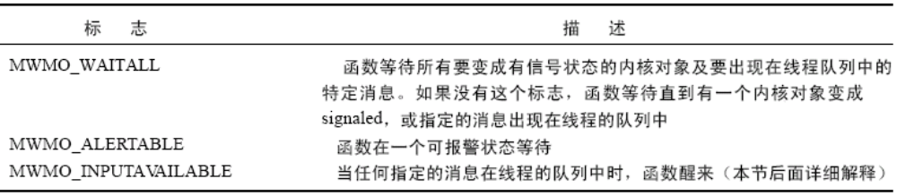如果不想要任何这些附加的特性，可对参数dwFlags传递零（0）。
下面是有关MsgWaitForMultipleObjects（Ex）的一些重要内容：
• 由于这个函数只是向内核句柄的数组增加一个内部事件内核对象， nCount参数的最大值是MAXIMUM_WAIT_OBJECT减1或6 3。
• 当对fWaitAll参数传递FALSE时，那么当一个内核对象是有信号的（ signaled），或当指定的消息类型出现在线程的队列时，函数返回。
• 当对fWaitAll参数传递TRUE时，那么当所有内核对象成为有信号状态，并且指定的消息类型出现在线程的队列中时，函数返回。这种行为似乎使许多开发人员感到惊讶。开发人员希望有一种办法，当所有内核对象变成有信号的或者当指定的消息类型出现在线程的队列中时，可以唤醒线程。但没有函数能够这样。
• 当调用这两个函数时，实际是查看是否有指定类型的新消息被放入调用线程的队列。
注意，上述最后一条会使许多开发人员吃惊。这里有一个例子。假定一个线程的队列目前包含有两个按键消息。如果这个线程现在要调用MsgWaitForMultipleObjects（Ex），其中dwWakeMask参数设置成QS_INPUT，线程将被唤醒，从队列中取出第一个按键消息，并处理这个消息。现在，如果这个线程要再调用MsgWaitForMultipleObjects（Ex），线程将不会被唤醒，因为线程的队列中没有“新”的消息。
对开发人员来说，这已变成了一个主要问题，为此微软增加了MWMO_INPUTAVAILABLE标志，这只用于MsgWaitForMultipleObjectsEx，而不用于MsgWaitForMultipleObjects。

1.5 通过消息发送数据
本节将讨论系统如何利用窗口消息在进程之间传送数据。一些窗口消息在其lParam参数中指出了一个内存块的地址。例如， WM_SETTEXT消息使用lParam参数作为指向一个以零结尾的字符串的指针，这个字符串为窗口规定了新的文本标题串。考虑下面的调用：
SendMessage(FindWindow(NULL,”Calculator”),WM_SETTEXT,0,(LPARAM)”ATestCaption”);
这个调用看起来不会有害。它确定Calculator程序窗口的窗口句柄，并试图将窗口的标题改成“ATestCaption”。但我们要仔细看一看究竟会发生什么。
新标题的字符串包含在调用进程的地址空间里。所以这个在调用进程空间的字符串的地址
将传递给lParam参数。当Calculator的窗口的窗口过程收到这个消息时，它要查看lParam参数，并要读取这个以零结尾的字符串，使其成为新的标题。
但lParam中的地址指向调用进程的地址空间中的字符串，而不是Calculator的地址空间。这会发生内存存取违规这种严重问题。但当你执行上面的代码时，你会看到执行是成功的，为什么会是这样？
答案是系统特别要检查WM_SETTEXT消息，并用与处理其他消息不同的方法来处理这个消息。当调用SendMessage时，函数中的代码要检查是否要发送一个WM_SETTEXT消息。如果是，就将以零结尾的字符串从调用进程的地址空间放入到一个内存映像文件中，该内存映像文件可在进程间共享。然后再发送消息到其他进程的线程。当接收线程已准备好处理WM_SETTEXT消息时，它在自己的地址空间中确定包含新的窗口文本标题的共享内存映像文件的位置，再将WM_SETTEXT消息派送到相应的窗口过程。在处理完消息之后，内存映像文件被删除。这样做看起来是不是太麻烦了一些。
幸而大多数消息不要求这种类型的处理。仅当这种消息是程序在进程间发送的消息，特别是消息的wParam或lParam参数表示一个指向数据结构的指针时，要做这样的处理。
我们再来看另外一个要求系统特殊处理的例子—— WM_GETTEXT消息。假定一个程序包含下面的代码：
char szBuf[200];
SendMessage(FindWindow(NULL,”Calculator”),WM_GETTEXT,sizeof(szBuf),(LPARAM)szBuf);
WM_GETTEXT消息请求Calculator的窗口过程用该窗口的标题填充szBuf所指定的缓冲区。当一个进程向另一个进程的窗口发送这个消息时，系统实际上必须发送两个消息。首先，系统要向那个窗口发送一个WM_GETTEXTLENGTH消息。窗口过程通过返回窗口标题的字符数来响应这个消息。系统利用这个数字来建立一个内存映像文件，用于在两个进程之间共享。
当内存映像文件被建立时，系统就发送消息来填充它。然后系统再转回到最初调用SendMessage的进程，从共享内存映像文件中将数据复制到szBuf所指定的缓冲区中，然后从SendMessage调用返回。
对于系统已经知道的消息，发送消息时都可以按相应的方式来处理。如果你要建立自己的（WM_USER＋x）消息，并从一个进程向另一个进程的窗口发送，那又会怎么样？系统不知道你要用内存映像文件并在发送消息时改变指针。为此，微软建立了一个特殊的窗口消息，WM_COPYDATA以解决这个问题：
COPYDATASTRUCT cds;
SendMessage(hwndReceiver,WM_COPYDATA,(WPARAM)hwndSender,(LPARAM)&cds);
COPYDATASTRUCT是一个结构，定义在WinUser. h文件中，形式如下面的样子：
typedef struct tagCOPYDATASTRUCT{
ULONG_PTR dwData;
DWORD cbData;
PVOID lpData;
}COPYDATASTRUCT;
当一个进程要向另一个进程的窗口发送一些数据时，必须先初始化COPYDATASTRUCT结构。数据成员dwData是一个备用的数据项，可以存放任何值。例如，你有可能向另外的进程发送不同类型或不同类别的数据。可以用这个数据来指出要发送数据的内容。
cbData数据成员规定了向另外的进程发送的字节数， lpData数据成员指向要发送的第一个字节。lpData所指向的地址，当然在发送进程的地址空间中。
当SendMessage看到要发送一个WM_COPYDATA消息时，它建立一个内存映像文件，大小是cbData字节，并从发送进程的地址空间中向这个内存映像文件中复制数据。然后再向目的窗口发送消息。在接收消息的窗口过程处理这个消息时， lParam参数指向已在接收进程地址空间的一个COPYDATASTRUCT结构。这个结构的lpData成员指向接收进程地址空间中的共享内存映像文件的视图。
关于WM_COPYDATA消息，应该注意三个重要问题：
• 只能发送这个消息，不能登记这个消息。不能登记一个WM_COPYDATA消息，因为在接收消息的窗口过程处理完消息之后，系统必须释放内存映像文件。如果登记这个消息，系统不知道这个消息何时被处理，所以也不能释放复制的内存块。
• 系统从另外的进程的地址空间中复制数据要花费一些时间。所以不应该让发送程序中运行的其他线程修改这个内存块，直到SendMessage调用返回。
• 利用WM_COPYDATA消息，可以实现16位和32位之间的通信。它也能实现32位与6 4位之间的通信。这是使新程序同旧程序交流的便捷方法。注意在Windows 2000和Windows9 8上完全支持WM_COPYDATA。但如果你依然在编写16位Windows程序， MicrosofeVisual C++ 1.52没有WM_COPYDATA消息的定义，也没有COPYDATASTRUCT结构的定义。需要手工添加一些代码。
在解决进程间的通信问题方面， WM_COPYDATA消息是一个非常好的工具，可以节省程序员的许多时间。

第二章 COM线程模型介绍
线程模型是一种数学模型，专门针对多线程编程而提供的算法，但也仅是算法，不是实现。本章讲解COM提出的各个类型的线程模型，再说明COM运行时期库是如何实现它们的，就像说明Windows是如何实现线程这个数学模型的一样，最后指明一下跨套间调用和各种类型套间编写的要求以帮助理解。希望读者对于Windows操作系统的线程这个概念相当熟悉，对何谓“线程安全的”亦非常了解。

2.3 COM线程模型
COM提供的线程模型共有三种：Single-Threaded Apartment（STA 单线程套间）、Multithreaded Apartment（MTA 多线程套间）和Neutral Apartment/Thread Neutral Apartment/Neutral Threaded Apartment（NA/TNA/NTA 中立线程套间，由COM+提供）。虽然它们的名字都含有套间这个词，这只是COM运行时期库（注意，不是COM规范，以下简称COM）使用套间技术来实现前面的三种线程模型，应注意套间和线程模型不是同一个概念。COM提供的套间共有三种，分别一一对应。而线程模型的存在就是线程规则的不同导致的，而所谓的线程规则就只有两个：代码是线程安全的或不安全的，即代码访问公共数据时会或不会发生访问冲突。由于线程模型只是个模型，概念上的，因此可以违背它，不过就不能获得COM提供的自动同步调用及兼容等好处了。
STA 一个对象只能由一个线程访问（通过对象的接口指针调用其方法），其他线程不得访问这个对象，因此对于这个对象的所有调用都是同步了的，对象的状态（也就是对象的成员变量的值）肯定是正确变化的，不会出现线程访问冲突而导致对象状态错误。其他线程要访问这个对象，必须等待，直到那个唯一的线程空闲时才能调用对象。注意：这只是要求、希望、协议，实际是否做到是由COM决定的。如上所说，这个模型很像Windows提供的窗口消息运行机制，因此这个线程模型非常适合于拥有界面的组件，像ActiveX控件、OLE文档服务器等，都应该使用STA的套间。
MTA 一个对象可以被多个线程访问，即这个对象的代码在自己的方法中实现了线程保护，保证可以正确改变自己的状态。这对于作为业务逻辑组件或干后台服务的组件非常适合。因为作为一个分布式的服务器，同一时间可能有几千条服务请求到达，如果排队进行调用，那么将是不能想像的。注意：这也只是一个要求、希望、协议而已。
NA 一个对象可以被任何线程访问，与MTA不同的是任何线程，而且当跨套间访问时（后面说明），它的调用费用（耗费的CPU时间及资源）要少得多。这准确的说都已经不能算是线程模型了，它是结合套间的具体实现而提出的要求，它和MTA不同的是COM的实现方式而已。

2.2 COM套间
Apartment被翻译成套间或是单元，是线程模型的一个实现者，就像在操作系统课程中讲到的线程只是一个数学模型，而Windows的线程、进程是它（数学模型的线程、进程）的实现者。套间只是逻辑上的一个概念，实现时只是一个结构（由COM管理）而已，记录着相关信息，如它的种类（只能是上面那三个，至少现在是），并由COM根据那个结构进行相应的处理。下面说明这三种套间的实现方式：
STA套间 一个套间如果是STA，那么那个套间有且只有一个线程和其关联，有多个对象或没有对象和其关联，就像有多个线程和一个进程关联一样，也就是说套间那个结构和某个线程及多个对象之间有关系，关系具体是什么由COM说得算，幸运的是COM正是按照上面的线程模型来定义互相之间关系的。根据上面的算法，很容易就知道只有这个线程可以访问这个套间里的对象。
COM是通过在STA套间里的线程中创建一个隐藏窗口，然后外界（这个套间外的线程）对这个对象的调用都转变成对那个隐藏窗口发送消息，然后由这个隐藏窗口的消息处理函数来实际调用组件对象的方法来实现STA的规则的。之所以使用一个隐藏窗口是为了方便组件代码的编写——只需调用DispatchMessage即可将方法调用的消息和普通的消息区分开来（通过隐藏窗口的消息处理函数）。外界对这个对象的调用都将转变成对这个隐藏窗口的消息发送来实现同步。至于COM如何截获外界对对象的调用，则是利于代理对象，后面再说明。
值得注意的是，如果使用标准汇集法生成代理对象，则代理对象会根据是进程内还是进程外的跨套间调用，来决定具体操作。如果外界线程和STA线程在同一进程内，则代理对象将直接向STA线程中的隐藏窗口发送消息；如果不在同一进程内（包括远程进程），代理对象将向RPC管理的一个线程池请求一个线程（RPC线程）来专门向另一进程中的STA线程的隐藏窗口发送消息，而不是代理对象直接发送消息，以防止外界线程由于网络等不稳定因素而导致挂起。
因为COM利用消息机制来实现STA，因此STA套间里的线程必须实现消息循环，否则COM将不能实现STA的要求。
MTA套间 这种类型的套间可以和多个线程及多个或没有对象相关联。根据上面的MTA模型，可知只有这个套间里的线程才能访问这个套间里的对象，和STA不同的只是可以多个线程同时访问对象。
外界（不属于这个套间的线程）对这个套间里的对象的调用将会导致调用线程（外界线程，也就是STA线程，因为NA没有线程）挂起，然后向RPC管理的一个线程池请求一个线程（RPC线程，并已经进入了这个MTA套间）以调用那个对象的方法。对象返回后，调用线程被唤醒，继续运行。虽然可以让STA线程直接调用对象（而不用像前述的挂起等待另一个线程来调用对象），但这是必须的，因为可能会有回调问题，比如这个MTA线程又反过来回调外界线程中的组件对象（假设客户本身也是一个组件对象，这正是连接点技术），如果异步回调将可能发生错误。
反过来，MTA的线程访问STA里的对象时，COM将把调用转换成对STA线程里那个隐藏窗口的一个消息发送，返回后再由COM转成结果返回给MTA的线程（如果使用标准汇集法生成标准代理对象，则发生的具体情况就如上面STA套间所述）。因此STA和MTA都是只能由它们关联的线程调用它们关联的对象。而根据上面所说，当MTA调STA或STA调MTA，都会发生线程切换，也就是说一个线程挂起而换成执行另一个线程。这是相当大的消耗（需要从内核模式向用户模式转换，再倒转好几回），而NA就是针对这个设计的。
NA套间 这种套间只和对象相关联，没有关联的线程，因此任何线程都可以直接访问里面的对象，不存在STA的还是MTA的。
外界（其实就是任何线程）对这个套间里面的调用都不需要挂起等待，而是进入NA套间，直接调用对象的方法。NA套间是由COM+提供的，COM+中的每个对象都有一个环境和其相绑定，环境记录了必要的信息，并监听对对象的每一次调用，以保证当将对象的接口指针成员变量进行传递或回调时其操作的正确性（保证执行线程在正确的套间内，MTA线程就是通过将自己挂起以等待STA线程的消息处理完毕来保证的），从而避免了调用线程的挂起，因此这个代理（其实也就是环境的一部分）被称作轻量级代理（相对于STA套间和MTA套间的重量级代理——需要挂起调用线程，发生线程切换）。
这个轻量级代理并不是永远都不发生线程切换。当NA对象里有个对指向一个STA对象的指针的调用而调用线程不是那个STA对象关联的线程时，调用将会转成向被调用的STA对象的关联线程发送消息，此时照样会发生线程切换。同理，如果那个对象是MTA的，而调用线程是STA线程时，依旧发生线程切换。不过除此以外的大多数情况（即不在NA对象的方法中调用另一个套间对象的方法）都不会发生线程切换，即使出现上面的情况也只有必要（MTA调NA再调MTA就不用切换）才切换线程。
根据上面所说，STA其实和MTA逻辑上是完全一样的，只是一个是关联一个线程，一个是关联多个线程而已。但把它们分开是必要的，因为线程安全就是针对是一个线程还是多个线程。而NA之所以不关联线程是因为它的目的是消除上面跨套间调用时产生的线程切换损耗，关联线程没有任何意义。
COM强行规定（不遵守也没辙，因为全是COM实现套间的，根本没有插手的余地）一个进程可以拥有多个STA的套间，但只能拥有一个MTA套间和一个NA套间，我想这应该已经很容易理解了（要两个MTA套间或NA套间干甚？）。

2.3 套间生成规则
线程在进行大多数COM操作之前，需要先调用CoInitialize或CoInitializeEx。调用CoInitialize告诉COM生成一个STA套间，并将当前的调用线程和这个套间相关联。而调用CoInitializeEx( NULL,COINIT_MULTITHREADED );告诉COM检查是否已经有了一个MTA套间，没有则生成一个MTA套间，然后将那个套间和调用线程相关联。接着在调用CoCreateInstance或CoGetClassObject等创建对象的函数时，创建的对象将以一个特定规则决定和哪个套间相关联（后叙）。这样完成后，就完成了线程、对象和套间的关联（或绑定）。
前面提到的决定对象去向的规则如下。
当是进程内组件时，根据注册表项<CLSID>\InprocServer32\ThreadingModel和线程的不同，列于下表：

创建线程关联的套间种类 ThreadingModel键值 组件对象最后所在套间
STA Apartment 创建线程的套间
STA Free 进程内的MTA套间
STA Both 创建线程的套间
STA ""或Single 进程内的主STA套间
STA Neutral 进程内的NA套间
MTA Apartment 新建的一个STA套间
MTA Free 进程内的MTA套间
MTA Both 进程内的MTA套间
MTA ""或Single 进程内的主STA套间
MTA Neutral 进程内的NA套间

进程内的主STA套间是进程中第一个调用CoInitialize的线程所关联的套间（即进程中的第一个STA套间）。后面说明为什么还来个进程内的主STA套间。
当是进程外组件时，由主函数调用CoInitializeEx或CoInitialize指定组件所在套间，与上面的相同，CoInitialize代表STA，CoInitializeEx( NULL,COINIT_MULTITHREADED );代表MTA，没有NA。因为NA是COM+提供的，而COM+服务只能提供给进程内服务器，因此只使用上面的注册表项的规则决定DLL组件是否放进NA套间，而没有提供类似CoInitializeEx( NULL,COINIT_NEUTRAL );来处理EXE组件。而且如果可以使用CoInitializeEx( NULL,COINIT_NEUTRAL );将导致调用线程和NA套间相关联了，违背了NA的线程模型，这也是为什么ThreadingModel键在<CLSID>\InprocServer32键下。

2.4 跨套间调用
STA线程1创建了一个STA对象，得到接口指针IABCD*，接着它发起STA线程2，并且将IABCD*作为线程参数传入。在线程2中，调用IABCD::Abc()方法，成功或者失败天注定。由于线程2所在的STA套间不同于线程1所在的STA套间，这样线程2就跨套间调用另一个套间的对象了。按照前述的STA规则，IABCD::Abc()应该被转成消息来发送，而如果如上面做法，可以，编译通过，不过运行就不保证了。
COM之所以能够实现前面所说的那些规则（STA、MTA、NA），是因为跨套间调用时，被调用的对象指针是指向一个代理对象，不是组件对象本身。而那个代理对象实现前述的那三个实现算法（转成消息发送，线程切换等），而一般所说的代理/占位对象（Proxy/Stub）等其实都只是指进行汇集工作的代码（后述）。而按照上面直接通过线程参数传入的指针是直接指向对象的，所以将不能实现STA规则，为此COM提供了如下两个函数（还有其他方式，如通过全局接口表GIT）来方便产生代理：CoMarshalInterface和CoUnmarshalInterface（如果在同一进程内的线程间传递接口指针，则可以通过这两个函数来进一步简化代码的编写：CoMarshalInterThreadInterfaceInStream和CoGetInterfaceAndReleaseStream）。
现在重写上面代码，线程1得到IABCD*后，调用CoMarshalInterface得到一个IStream*，然后将IStream*传入线程2，在线程2中，调用CoUnmarshalInterface得到IABCD*，现在这个IABCD*就是指向代理对象的，而不是组件对象了。
因此，前面所说过的所有线程模型的算法都是通过代理对象实现的。要跨套间时，使用CoMarshalInterface将代理对象的CLSID和其与组件对象建立联系的一些必要信息（如组件对象的接口指针）列集（Marshaling）到一个IStream*中，再通过任何线程间通信手段（如全局变量等）将IStream*传到要使用的线程中，再用CoUnmarshalInterface散集（Unmarshaling）出接口以获得指向代理对象的接口指针。因此之所以要获得代理对象的指针是因为想使用COM提供的线程模型（但在COM+中，这不是唯一的理由），如果不想使用大可不必这么麻烦（不过后果自负），并没有强制要求必须那么做。
当线程1和线程2都是MTA时，则可以像最开始说的那样，直接传递IABCD*到线程2中，因为MTA线程模型同意多个线程同时直接调用对象，线程1和线程2在同一个MTA套间中，而那个对象通过某种形式（如ThreadingModel = Free）向COM声明了自己支持MTA线程模型。
而当a.exe的线程1和b.exe的线程2都是MTA时，则依旧需要像上面那样进行接口指针的汇集（列集→传输→散集这个过程）以得到指向代理而非对象的指针，即使线程1和线程2都是在MTA套间中，却是在两个不同的MTA套间中，因此是跨套间调用，需要汇集操作。

2.5 汇集代码
前面已经说明了套间的规则都是通过对代理对象而非组件对象发起调用以截取对组件对象的调用由代理对象来实现的。代理对象要和组件对象交互，将方法参数传递给组件对象，需要使用到汇集技术，也就是列集→传输→散集这个过程。
列集（Marshaling）指将信息以某种格式存为流（IStream*）形式的操作；散集（Unmarshaling）则是列集的反操作，将信息从流形式中反还出来；传输则只是流形式的传递操作。
这里经常发生误会。前面的CoMarshalInterface所做的列集，是将代理对象的CLSID及一些持久信息（用于初始化代理对象）格式化为一种格式（网络数据描述——Network Data Representation）后放到一个流对象中，可以通过网络（或其他方式）将这个流对象传递到客户机，由客户通过CoUnmarshalInterface从传来的流对象中反还出代理对象的CLSID和初始化用的一些持久信息，生成代理对象并使用持久信息初始化它以用于汇集操作。这就是发生误会的地方——这里的汇集操作不同于上面的汇集操作，其汇集的是接口方法的参数而不是什么CLSID和一些初始化信息。
因此CoMarshalInterface和CoUnmarshalInterface是用于汇集接口指针的，再准确点应该是用于生成代理对象的。代理对象应由读者自己实现，用于汇集接口方法的参数。一般有两种代理对象的实现方式：自定义汇集和标准汇集。
对于自定义汇集，组件需实现IMarshal接口和一个代理组件（即完全实现真正组件所有接口的一个副本，实现了汇集方法参数及线程模型的规则，也必须实现IMarshal接口），并将这个代理组件在客户机上注册，以保证代理对象的正确生成。注意：如果参数中有接口指针，必须用CoMarshalInterface和CoUnmarshalInterface进行汇集，否则无法实现正确的线程模型，且代理组件是线程模型的实现者，这点组件必须自己保证（如发送消息等）。
对于标准汇集，组件无需实现IMarshal接口及代理组件，代替的，组件则需要为自己生成一个代理/占位组件（Proxy/Stub），其由于可通过MIDL由IDL文件自动生成，效率高，代码的正确性有保证，因而被鼓励使用。COM提供了一个标准代理对象的实现，其通过聚合组件的代理/占位组件以表现出其好像是组件的代理对象。与自定义汇集一样，需要将这个代理/占位组件在客户机上注册以保证代理对象的正确生成。
至于这两种汇集的具体工作机理，由于与本文无关，在此不表，这里仅仅只为消除代理对象和代理/占位组件之间的混淆。
注意：对于将运行于NA套间的组件，由于COM+的强制要求，其必须使用标准汇集进行代理对象的生成而不是自定义汇集（COM+运行时期库重写了标准代理对象来截获对组件对象的调用和其自身的某些特殊处理——如保证NA套间正确工作）。

2.6 套间实现规则
如前面所说，COM的套间机制要成功，必须服务器（组件）、客户和COM运行时期库三方面合力实现，其中有任何一方不按着规矩来，将不能实现套间机制的功能，不过这并不代表什么错误，套间机制不能运作并不代表程序会崩溃，只是不能和其他COM应用兼容而已。
比如：对象中的属性1在设计的算法中肯定不会被两个以上的线程写入，只是会被多个线程同时读出而已，因此不用同步，可以用MTA，但对象的属性2却可能被多个线程写入，因此决定使用STA。从而在客户端，通过前面说的CoMarshalInterface和CoUnmarshalInterface将对象指针传到那个只会写入对象的属性1的线程，其实这时就可以直接将对象指针传到这个线程，而不用想上面那样麻烦（而且增加了效率），但是就破坏了COM的套间规矩了——两个线程可以访问对象，但对象在STA套间中。所以？！！什么事都不会发生，因为已经准确知道这个算法不会捅娄子（线程访问冲突），即使破坏COM的规矩又怎样？！而且组件仍可以和其他客户兼容，因为不按规矩来的是客户，与组件无关。不过如果组件破坏规矩，那么它将不能和每一个客户兼容，但并不代表它和任何客户都不兼容。这里其实就是客户和组件联合起来欺骗了COM运行时期库。
上面的例子只是想帮助读者加深对套间的理解，实际中应该尽量保持和COM规范的兼容性（但不兼容并不代表是错误的）。客户要做的工作前面已经说过了（那两个函数或全局接口表或其他只要正确的方式），下面说明组件应该做的工作。组件可以存在于四个套间中（多了一个主STA套间），所需工作分别如下：
STA 当一个组件是STA时，它必须同步保护全局变量和静态变量，即对全局变量和静态变量的访问应该用临界段或其他同步手段保护，因为操作全局和静态变量的代码可以被多个STA线程同时执行，所以那些代码的地方要进行保护。比如对象计数（注意，不是引用计数），代表当前组件生成的对象个数，当减为零时，组件被卸载。此变量一般被类厂对象使用，还好ATL和MFC已经帮我们实现了缺省类厂，这里一般不用担心，但自定义的全局或静态变量得自己处理。
主STA 与STA唯一的不同是这是傻瓜型的，连静态和全局变量都可以不用线程保护，因为所有不是安全访问静态和全局变量的对象都通过主线程（第一个调用CoInitialize的线程）的消息派送机制运行，因此不安全的访问都被集中到了一个线程的调用中，因而调用被序列化了，也就实现了对静态和全局变量的线程保护。至于为什么是主线程，因为进程要使用STA，则一定会创建主线程，所以一定可以创建主STA。因此主STA并不是什么第四种套间，只是一个STA套间，不过关联的是主线程而已，由于它可以被用作保护静态和全局变量而被单独提出来说明。因此一个进程内也只有一个主STA套间。
MTA 必须对组件中的每个成员和全局及静态变量的访问使用同步手段进行保护，还应考虑线程问题，即不是简单地保护访问即可，还应注意线程导致的错误的操作，最经典的就是IUnknown::Release()。
DWORD IUnknown::Release()
{
DWORD temp = InterlockedDecreament( &m_RefCount );
if( !temp ) // 不能用m_RefCount，原因请自己思考
delete this; // 因此不是只要用原子访问函数保护了m_RefCount的访问就行了
return temp; // 前面对全局变量的保护也和此类似，要考虑线程问题
}
如果读者对自己多线程编程的技术没有信心，建议最好不要编写可以存在于MTA套间的组件，不过就不能获得MTA的高性能了。
在编写MTA时还应该注意到线程亲缘性（thread affinity）。没有线程亲缘性是指没有任何线程范围的成员变量，比如线程局部存储（TLS）、窗口句柄等。也就是说在MTA中不能保存任何记录着TLS内存的指针或窗口句柄，如果保存将没有意义（比如A线程记录的内存空间对B线程来说是无效的，因为TLS构造了一个线程相关的内存空间，就像每个进程都有自己的私有空间）。而不幸地MFC在它的底层运作机制的实现中大量使用了TLS，如模块线程状态、线程状态等。正是由于这个原因，MFC不能编写在MTA中运行的组件。
NA 由于可能会多个线程同时访问NA套间的对象，因此和MTA一样，其不能有线程亲缘性并需要保护每个成员和全局及静态变量。而关于NA的轻量级代理，是由COM+运行时期库生成的，读者完全不用操心（只需将那个组件的ThreadingModel键值赋值为“Neutral”即可）。
前面提到过有一种进程内组件的ThreadingModel键值可以被赋为“Both”，这种组件很像NA，哪个套间都可能直接访问它，但只是可能，而NA组件是可以，这点可以从前面的那个进程内组件所属套间的规则表中看出。这种组件可以支持一种称作自由线程汇集器（FTM——Free Threaded Marshaler）的技术，由于其与本文题目无关，在此不表。当Both的组件使用了自由线程汇集器时，除了满足MTA的要求以外（上面所说的线程安全保护和没有线程相关性），还要记录传进来的接口指针的中立形式（比如IStream*，通过CoMarshallInterface得到），以防止对客户的回调问题。
最后只是提醒一下，有3个STA套间，STA1、STA2和STA3。STA1用CoMarshallInterface得到的IStream*传到STA2中通过CoUnmarshalInterface得到的代理和在STA3中同样通过CoUnmarshalInterface得到的代理不同，不能混用。因为当STA2和STA3调用在STA1的对象时，STA1如果回调（连接点技术就是一种回调）调用者，则STA2和STA3的代理能分别正确的指出需要让哪个线程执行回调操作，即向哪个线程发送消息，因此不能混用。

第三章 主流系统的消息/事件处理机制的线程模型比较
纯粹基于线程模型的视角，一些主流系统的消息/事件处理机制的线程模型，大略可分为如下五种类型：

3.1 由指定的线程异步处理事件/消息
这是一种最纯粹、最简单、最高效、最容易实现和理解的消息/事件处理的线程模型之一，其主要的好处在于：可以彻底避免同一线程所处理的所有事件（或消息）在其处理过程中的数据同步等问题，并且也不会有诸如：“不同线程相互间引发事件（或发送消息）而导致互相死锁”，或是“某个线程一旦陷入死循环将导致所有引发它的事件（或向它发送消息）的线程统统都挂住”之类的问题。
这种线程模型的典型代表就是Windows的PostMessage（其实SendMessageCallback应该也能算入）和新的CAR的Callback机制。Symbian的active object机制应该也是这样。（另外，Java本身可能没有明确一个事件处理的线程模型，但Java Swing的事件处理机制很可能也是这样。）上述几种系统的事件/消息机制的外在表现形式差别非常之大，但就它们的线程模型而言，其本质完全相同。
这也是elastos当前图形系统的消息机制所建立的唯一一种线程模型。（同样，对Symbian的事件机制而言，应该也是它所建立的唯一一种线程模型。）
想来“唯一提供这种消息/事件处理的线程模型”的做法所可能导致的最主要问题是：“如果需要同步处理事件/消息，就得去绕。如果使用正向接口绕，server的实现还是必须要处理好同步问题”。不过就目前而言，这可能不会是什么大问题。

3.2 由指定的线程同步处理事件/消息
这种线程模型一眼看上去很美，但要将其上升为通用模型会非常复杂。这里的“复杂”并不单纯是指它的内部实现很复杂，而主要是指这种线程模型总是很难彻底摆脱同步和死锁等问题的困扰，所以达不到一种完美和统一的形态。以Windows的SendMessageXxx为例，主要有以下两种变体：
- SendMessage和SendMessageTimeout(SMTO_NORMAL)
这是Windows中最主流的一种同步消息处理的线程模型，其特点是在一个发送进程在等待接收线程处理完它所发送的消息期间，还可以处理其别的线程发送给它的消息。我觉得这种特点的一个主要好处是避免了“不同线程间相互引发事件（或发送消息）而导致死锁”的问题。（当然，仍不能直接避免类似“某个线程一旦陷入死循环将导致所有向它发送消息的线程统统都挂住”的问题，所以还得借助timeout之类的形式。）但其直接导致的一个坏的副作用就是：使得消息处理过程中的共享数据同步的问题变得更加严峻。即从理论上讲，用户必须保证在对所有这种SendMessageXxx的调用前，所有的消息共享数据保持在某种已知的一致性状态。这种变体的优缺点跟CAR的sequenced的情况本质上相同。

- SendMessageTimeout(SMTO_BLOCK)
其特点与上述变体相反，就是在一个发送进程在等待接收线程处理完它所发送的消息期间，不去处理其别的线程发送给它的消息。这样做确实是避免了上面提的消息间数据同步问题。（当然，仍不可避免的是，用户还是要保证：在发送线程发送消息给自己处理的情况下，对所有这种SendMessageXxx的调用前，所发送的消息的处理过程所需要访问的所有数据必须保持在某种已知的一致性状态。）但它所导致的问题更棘手：不同线程间互相发送消息非常容易死锁，并且它也使得消息处理本质上的非抢占性所导致的响应不及时问题表现的更加严重。这种变体的优缺点其实跟CAR的synchronized的情况本质上相同。

虽然NT同时支持上述两种版本形式，但WinCE就仅支持上述第一种主流版本而已。这一事实应该说明了实际上第二种变体更难以普及使用。
总之，如果要在CAR中直接支持这种线程模型，就算花费巨大的心血也不见得能做的很简单、干净和完整。而且从用户系统的长期稳定角度来看，其实际效果不见得能比从正向接口绕好得了多少。

3.3 由任意线程同步处理事件/消息
这个就是CAR/COM的正向接口所采用的线程模型，也是旧的CAR的Callback机制的线程模型。同时，.Net的同步事件机制的线程模型应该也是如此。其主要缺点是如果可能有多线程并发访问的话，用户必须处理好线程同步问题。这种线程模型已是广泛被应用了，其具体情况想已众所周知了，在此不累述。

3.4 由任意线程异步处理事件/消息
这个是过去设想的CAR的异步的正向接口所采用的线程模型。同时，.Net的异步事件机制的线程模型也是如此。其主要缺点和上一种线程模型类似，也就是：用户必须处理好线程同步问题，并且几乎肯定是会有多线程并发的。另外值得一提的是，尽管这种线程模型最难让人使用（又是异步又是并发的），目前也并不很常见，但却迎合了硬件系统的多核技术的发展方向，所以没准将来还是很有前途的。

3.5 上述各种线程模型的各种混血形式。
曾经讨论过一种CAR的Callback机制的线程模型：同域内是同线程同步调用（此时如同第二种线程模型的情况），异域内是异线程异步调用（此时如同第一种线程模型的情况）。其实，这种混血的线程模型和Windows的SendNotifyMessage的线程模型精神上极为相似。但各种混合形式一般都只能解决特定的问题，很难遍地开花。
综上所述，“同步调用/异步调用”和“指定线程/任意线程”所组合成的线程模型是复杂软件系统设计当中一个非常核心的部分，对于这个系统的性能、稳定性和开发成本有决定性的作用。“正向调用/反向调用”很容易可以互换，“单向传递数据/双向传递数据”也可以简单的互相取代。所以这些不是线程模型的本质问题，倒是这里所列出的两点才是线程模型的本质问题，影响深远，根本无法回避。

第四章 CAR回调线程模型的具体实现方案
CAR回调线程模型采用“由指定的线程异步处理事件/消息”的方案，可以以指定线程异步执行回调。这个机制在具体实现上的技术风险非常大，因为必须要保证整体机制的通用、稳定和高效，而且对运行时语义上的同步和对象有效性的保证要做的很严密。
下面分几个部分来讲：

4.1 事件回调模型的作用和使用方法

4.1.1 事件回调模型的用途
示例1.
当两个线程之间通信的时候，可能线程A会通过一个标志来告诉线程B某个事件发生了，或者某个状态改变了，在线程B里会有一个while循环，每sleep一段时间就去检查那个标志，反复的探查标志是否变化。
Extern int g_nFlag;
Void ThreadRoutine(…)
{
……
While（g_nFlag） {
Sleep(100);
}
…… // do something…}
示例2.
在用户UI操作过程中，有时候要等待某个点击事件发生，然后执行相应的处理代码；有时要等待用户输入，再做相应处理等等。比较直观的实现方式是：为各种事件定义一个事件句柄，然后再起若干线程来等待事件发生，后来改进的做法是把发生的事件放在一个队列里，然后起一个线程处理所有的事件。
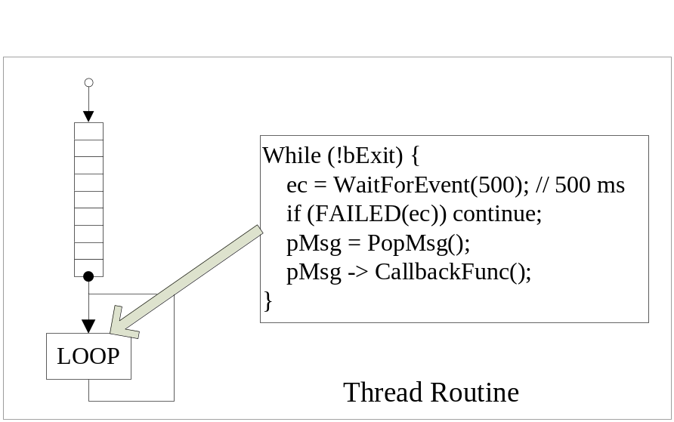
如果现在系统提供一种方法，可以帮我们很方便的完成上面两种应用，在第一个例子里不需要反复检查标志；第二个例子里不需要自己创建线程，处理队列事件等等。它只需要我们声明一下说：我关心某个事件；当其发生时调用我的某个函数（通知我）。比如第一个例子里，线程A向线程B注册一个事件，当“标志发生变化”这个事件发生时回调我的某个函数，线程A就可以继续其他的工作，不需要傻等在那里。第二个例子，可以把点击事件的处理代码放在回调函数里，然后将这个回调函数注册给UI，当发生点击事件时让UI回调这个函数，我们也就不用再重复的不断的去写循环、事件处理、队列处理等等，只需一个回调函数。
这就是callback线程回调模型所带给我们的作用。

4.1.2 用法介绍
注册回调的方法非常简单：在某个线程或者ElastosMain里调用AddXXXCallback
CCalBakSvr::AddOnTriggerCallback(pServer, &OnTrigger);
CCalBakSvr::AddOnEnterCallback(pServer, &OnEnter);
CCalBakSvr::AddOnLeaveCallback(pServer, &OnLeave);
只需要一行CCalBakSvr::AddOnTriggerCallback(pServer, &OnTrigger); 调用即可，其中pServer指名我们关心的是谁的事件（比如例子一中的线程A和例子二中的UI）；OnTrigger是我们的回调函数，如果发生我们关心的事件pServer就会调用这个回调函数；至于我们关心的事件，则在函数名里体现出来了AddOnTriggerCallback，如果我们关心Foo事件，那么就调用AddFooCallback，如果是Bar事件，就是AddBarCallback，等等。简单的来说，我们通过这一行代码的调用就注册了“Server对象、事件、回调函数”这三要素，当我们关心的对象上发生了我们关心的事件，系统就会回调我们所指定的函数。（实际上是四要素，还有一个要素是“谁，是我们”，既“是谁在注册回调”，这条信息是通过TLS悄悄传递的，我们后面会讲到）。
作为Client端注册事件回调，这个关系已经很简明了；如果我们是server端，我们就要定义不同的回调事件，并且按照约定激发事件。比如，作为UI的作者，我们要提供若干事件通知，比如click，key up/down，窗口的move等等。
先看在car文件里定义：
interface ICalBakSvr {
Trigger(
[in] Int32 nTriggerTimes,
[in] WString wstr);
}
interface ICBTest1 {
OnTrigger(Int32 cTimes);
}
interface ICBTest2 {
OnEnter(WString wstr);
OnLeave();
}
class CCalBakSvr {
interface ICalBakSvr;
callback interface ICBTest1;
callback interface ICBTest2;
}
通过callback关键字指明该class有哪些回调接口，也就知道了有哪几种事件回调函数，不同的事件会激发不同的回调函数。这里面的ICBTest1与ICBTest2只是对回调函数从逻辑上的划分，在使用中OnTrigger、OnEnter和OnLeave之间没有差别。
server的实现代码
ECode CCalBakSvr::Trigger(
/* [in] */ int nTriggerTimes,
/* [in] */ WString wstr)
{
……
this->OnTrigger(nTriggerTimes);
……
return NOERROR;
}
Trigger是ICalBakSvr的方法函数，提供给client用户调用，在它的实现里根据业务逻辑适当时触发OnTrigger事件，也就是调用OnTrigger回调函数。如果用户注册了这个事件，它的回调函数将被执行。

4.2 Callback事件回调模型的实现原理
当前设计在概念上是拿CallbackThread在每次AddHandler时和事件服务对象的回调方法绑定。这个设计的实现相对复杂。

4.2.1 Callback事件回调模型
模型示例流程：
- Client端向Sink Object注册回调，注册信息包括：Server、Event和回调函数，其实还包括Client的句柄，之后Sink Object向Server发出连接请求，请求成功后，Server上的所有事件通知都会发送给Sink Object。
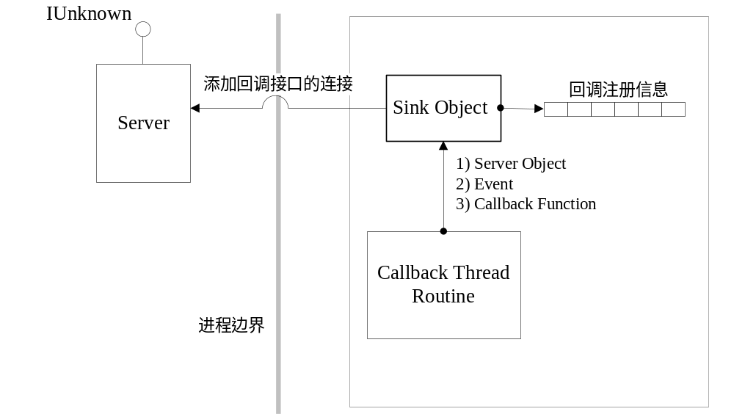
- Server不断的向Client发送事件通知，Client端开启一个线程和一个队列，事件通知会被压入队列，这个线程就不断的循环读取队列消息，逐个顺序处理。中间的Sink Object起到代理的作用，它与Server连接，接收到所有的事件通知，再根据预先的回调注册信息将消息压入不同的Client的消息队列。
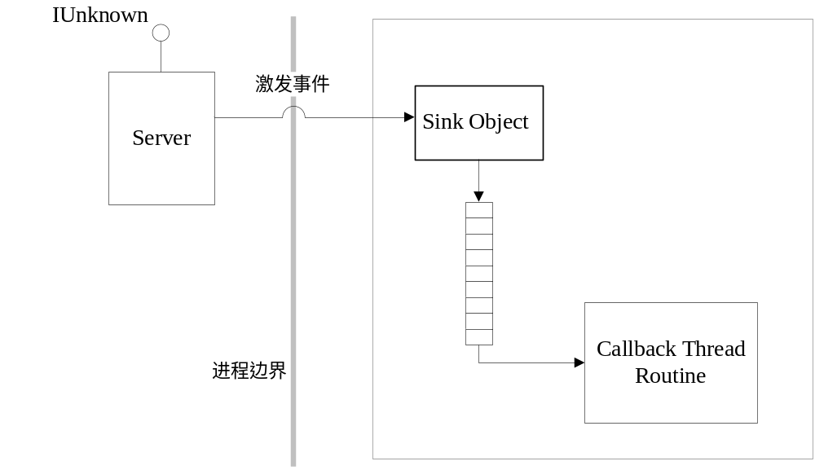

4.2.2 Client端的线程模型
前面举的第二个例子里提到，为了处理多种事件消息，同时不希望无限制的创建线程，可以采用“一个线程+一个事件消息队列”的模式，我们的Callback回调线程模型正是如此。对于Client来说，只需要创建一个线程即可处理它注册的所有回调事件。任何它所关心的事件被激发的消息都会被打包压入队列，再由这个线程逐个处理（调用事先注册的回调函数）。
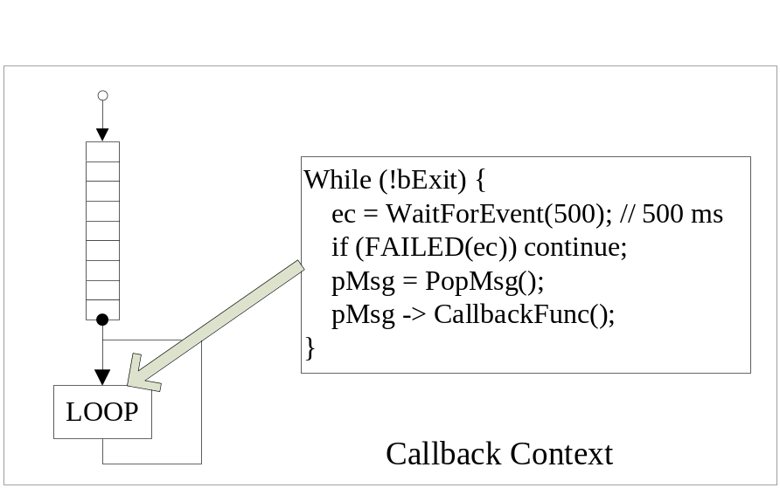
我们预先定义了一个CCallbackContext类来封装这个事件处理函数和消息队列，只要调用它的方法Post方法即可向队列压消息，事件处理函数则运行在单独线程，会不断的从队列中Pop消息并处理。
Class CCallbackContext
{
……
ECode PostCallbackEvent(PCallbackEvent pCallbackEvent); // POST消息入队列

QuitCode HandleCallbackEvents( // 事件处理函数，Thread Routine
Boolean * pbOccured = NULL);
……
}
ECode CCallbackContext::PostCallbackEvent(PCallbackEvent pCallbackEvent)
{
…… ……
if (m_bExitRequested) { // 检查退出消息循环标志
FreeCallbackEvent(pCallbackEvent);
return NOERROR;
}
…… ……
m_eventQueue.InsertFirst(pCallbackEvent); // 入消息队列
m_pThreadEvent->Notify(ThreadEvent_NewArrival); //通知消息循环有新消息入列
…… ……
return NOERROR;
}
QuitCode CCallbackContext::HandleCallbackEvents(
Boolean* pbOccured)
{
QuitCode quitCode = 0;
while (TRUE) {
m_bExitRequested = (NOERROR == GetRequestedQuitCode(&quitCode));
if (m_bExitRequested) { // 如果用户调用CThread::RequestToQuit(ExitCode)
break; // 则会在这获得ExitCode，并且终止消息循环
}
if (m_eventQueue.IsEmpty()) { // 如果队列为空则进入Wait等待新消息通知
WaitResult wr;
m_pThreadEvent->Wait(&wr, NULL);
}
else {
PCallbackEvent pCallbackEvent =
(PCallbackEvent)m_eventQueue.First(); // 出列一个事件
(*pCallbackEvent->m_pHandleRoutine)(pCallbackEvent); //调用回调函数
}
}
CancelAllCallbackEvents();
return quitCode;
}
有了CCallbackContext这个利器，我们就可以很方便的处理各种事件，我们既不需要象第一个例子那样不知疲惫的探查事件发生，也不需要重复的编写多线程代码和队列处理代码，只要创建一个CCallbackContext实例就可以重用这种模型。

4.2.3 Callback模型的组成结构
整个Callback过程的实现可以分成三个部分：Server，Sink Object，Client。
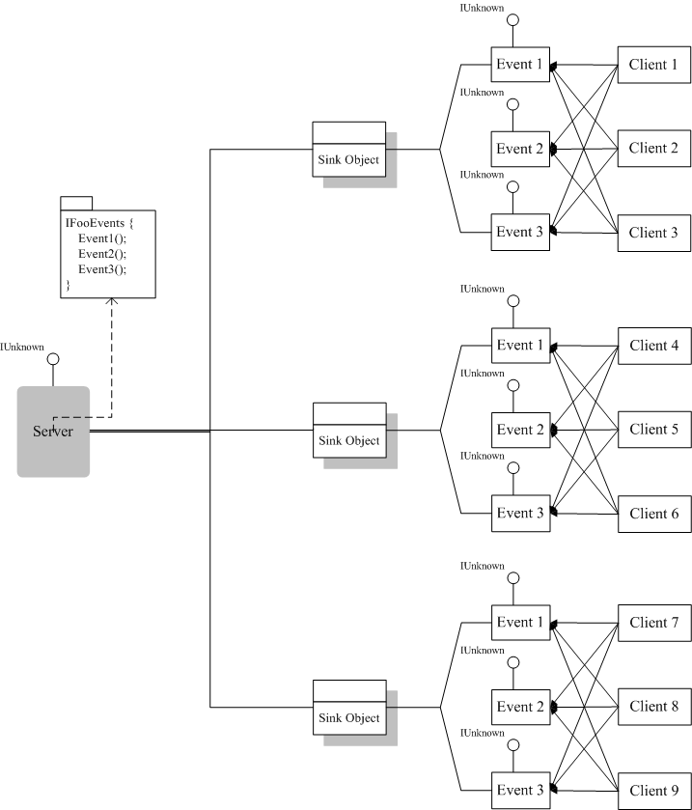
Server端负责激发事件；Client负责处理事件；那么SinkObject呢？负责关联Server与Client。Server可能会激发很多事件，但不是每个事件都是同一个client关心的；同样,Client也可能同时关心Server的不同事件。事件与Client是多对多的关系，一个Client可以关心多个事件，一个事件也可以发送给多个Client，至于哪些Client关心哪些事件，这个关联关系就是通过SinkObject来记录和管理。
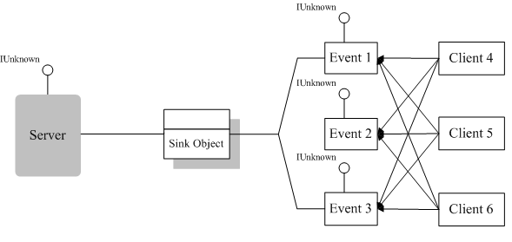
在SinkObject中使用类似多维数组的数据结构来保存这种关联关系：
m_Events[Event][Client][Callback_Function]
另外它还有一个成员变量：_m_pServer 指向发出事件的Server对象。
SinkObject对应一个Server，也就对应该Server的所有Event，每个Event可以对应多个Client，每个Client也可以为同一个Event注册多个回调函数。所以，作为一个Callback注册来说，它实际包含四个必要信息：Server对象、Event、Client、回调函数。也类似于这样一个四维数组：Callbacks[Server][Event][Client][Callback_Function]
回过头再来说Server，当它要激发事件时，必须知道该发送给谁，也就是说必须要有一个将SinkObject的句柄传递给Server的过程。所以它也有一个类似于上面的多维数组，来保存Event与SinkObject的映射关系：_m_Events[Event][Sink_Object]
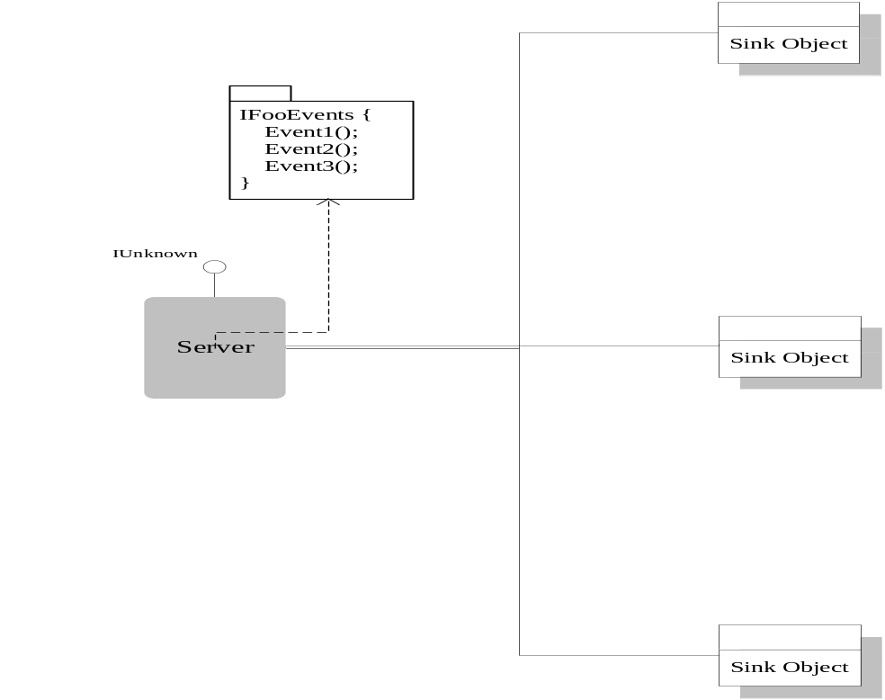
虽然看起来Sink Object可以有选择的关联Event，我们的实现上也确实具有这种能力，不过目前的实现是让SinkObject关联Server上的所有Events。相当于：_m_Events[Sink_Object]

4.2.4 注册回调和激发事件
先看一下注册回调和激发事件的时序图
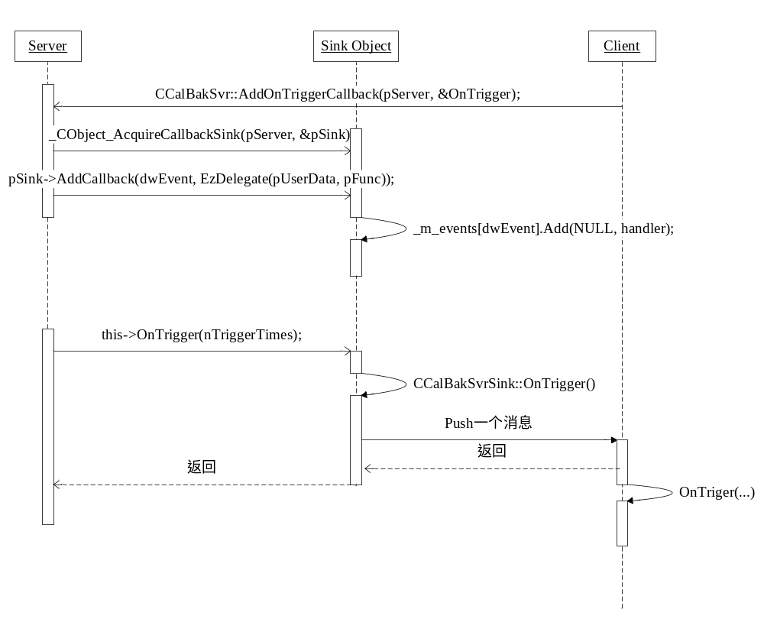
（1）注册回调
AddXXXCallback是“万恶之源”，它会传递四要素信息（Server对象、事件、Client、回调函数）给目标Server，Server端则Acquire一个Sink Object，然后通过其接口方法增加上一条注册信息，记录在Sink Object的数组_m_events里。
（2）激发事件
当Server端激发一个事件时，会调用Sink Object对应的函数方法，再由Sink Object查找注册信息的数组，找到对应的Client，向其push一条消息，然后立即返回，不会等待Client，这条消息同样包含着四要素信息（Server对象、事件、Client、回调函数），Client收到以后解析消息，调用回调函数
ECode OnTrigger(PVoid pUserData, ICalBakSvr *pSender, int nTriggerTimes)
其中pSender即为Server对象句柄，表明是谁激发的事件。
注意：这里要特别提醒一下，Sink Object发送一条消息给Client后就立即返回，不会等待Client回调函数完成，不保证Client调用OnTriger时Server的状态。之所以如此是避免由于Client代码的问题影响Server端，如果要等Client处理完再返回，倘若OnTriger里面有一个死循环，Server的代码就永远也执行不下去了。Server和Client很可能是完全不同的两个厂商。所以Server不能做这种假设和信任。我们即将支持内核事件的注册回调，如果由于用户代码问题而阻塞内核进程，这更是不能容许的。

4.2.5 回调线程绑定规则
一般情况下一个回调方法只能绑定一个CallbackThread，而一个CallbackThread可以绑定多个回调方法。
一般推荐主线程中要新建CallbackThread，在子线程函数里进行AddXxxHandlers，从而让子线程绑定回调方法。
由于CallbackThread在每次AddHandler时和事件服务对象的回调方法绑定，所以一个有多个回调方法的构件对象可以同时绑定不同的CallbackThread。
绑定一个CallbackThread之后，就由指定的CallbackThread异步处理该被绑定的回调事件/消息。

4.2.6 取消事件处理规则
同时，为了保证异步事件处理时需要用到的对象的有效性，设计了几种取消事件处理（即事件已经发送给了CallbackThread，但CallbackThread会简单的把所接收到的事件丢弃）的规则：
CCBServer::RemoveAllCallbacks时，也会同时取消这个构件对象发给这个CallbackThread的所有的未处理事件；
CCBServer::RemoveOnXxxCallback时，会同时取消这个构件对象发给这个CallbackThread的所有的和这个OnXxxHandler相关的未处理事件；
CallbackThread内部确认Quit而结束事件处理循环时，会取消所有的发给这个CallbackThread的未处理事件；

4.2.7 回调设计中的小技巧----隐藏细节方便用户
EZFUNC_(void) StartRoutine(PVoid pArg)
{
ICalBakSvr *pServer = (ICalBakSvr *)pArg;
CCalBakSvr::AddOnTriggerCallback(pServer, &OnTrigger);
CCalBakSvr::AddOnEnterCallback(pServer, &OnEnter);
CCalBakSvr::AddOnLeaveCallback(pServer, &OnLeave);
}

int main(int argc, char** argv)
{
ECode ec;
ec = CCalBakSvr::New(&pServer);
if (FAILED(ec)) {
TPERR("_EzCreateObject failed ec= 0x%08x\n", ec);
return -1;
}
IThread *pCBThread;
ec = CThread::New(
StartRoutine,
pServer,
0,
&pCBThread);
if (FAILED(ec)) {
TPERR("Failed to create callback thread ec= 0x%08x\n", ec);
return -1;
}
…… ……
}
上面代码是Client端创建一个线程并在线程里调用AddCallback注册事件回调的过程。回调信息的三要素已经由AddXXXCallback传递给pServer，但我们却没看到在哪里有消息循环和事件处理。凡是调用AddXXXCallback的线程，在它的TLS上会被做上标记，当该线程的用户代码执行完以后系统会检查这个标记，如果做过标记，就表明有过AddXXXCallback调用，那么这个线程就将作为“事件处理线程”，调用CCallbackContext的HandleCallbackEvents方法，进入消息循环。
每个Callback线程对应一个CCallbackContext对象，它在第一次调用AddXXXCallback时被创建，并被保存到Sink Object的数组里，用来代表一个Client，同时，为了方便编程，还将它的句柄保存到Callback线程的TLS上，当我们再调用AddXXXCallback，RemoveXXXCallback，WaitforXXXCallback时就直接从TLS上获取CCallbackContext的句柄。我们也是通过检查TLS上是否有CCallbackContext句柄判断该线程是否调用过AddXXXCallback的。AddXXXCallback实际传递了四项基本信息，我们偷偷传递的第四项就是通过TLS保存的CCallbackContext句柄。它就代表着Client，在Sink Object的数组里（m_Events[Event][Client][Callback_Function]）那个Client就是CCallbackContext对象。
另外，我们也可以不必另外创建线程，也可以使用ElastosMain，当我们的所有处理都完成，只须处理回调时就可以这么用。
//Elastos\Samples\ProgrammingParadigm\FooBar\FooBarClient\FooBarDemo.cpp
ECode OnFooEvent(PVoid userData, IFoo* pSender)
{
CConsole::WriteLine(L"OnFooEvent");
CThread::RequestToQuit(0);
return NOERROR;
}
ECode ElastosMain(const WStringArray& args)
{
IBar* pBar;
ECode ec = CFooBar::New(&pBar);
if (FAILED(ec)) {
return ec;
}
pBar->Bar();
ec = CFooBar::AddFooEventCallback(pBar, OnFooEvent, NULL);
if (FAILED(ec)) {
pBar->Release();
return ec;
}
IFoo* pFoo;
ec = IFoo::Query(pBar, &pFoo);
if (SUCCEEDED(ec)) {
pFoo->Foo();
pFoo->Release();
}
CObject::ReleaseAtThreadQuit(pBar);
return NOERROR;
}
main()函数中：
ec = CCBServer::New(&pServer);

ec = CThread::New (pStartRoutine, pServer, 0, &pCBThread);
……
pCBThread->RequestToQuit(0);

pCBThread->Join(INFINITE, NULL);

pCBThread->Release();

回调线程函数中：
CCBServer::AddXxxHandlers (pServer, &OnXxx);
……
CCBServer::RemoveOnXxxCallback(pServer, &myobj, &MyClass::OnXxx);
……
CCBServer::RemoveAllCallbacks(pServer);
……

4.3 Callback若干功能的使用方法

4.3.1 WaitForXXXEvent

从字面上理解就是“等待某事件发生”。但它的使用是受限制的，调用它的线程的TLS上必须有CCallbackContext对象句柄。实现原理如下：为了不增加额外的开销，我们希望重用上面的CCallbackContext，使用某个已有的Client消息处理模型，在Client处理消息的同时检查目标事件是否发生。
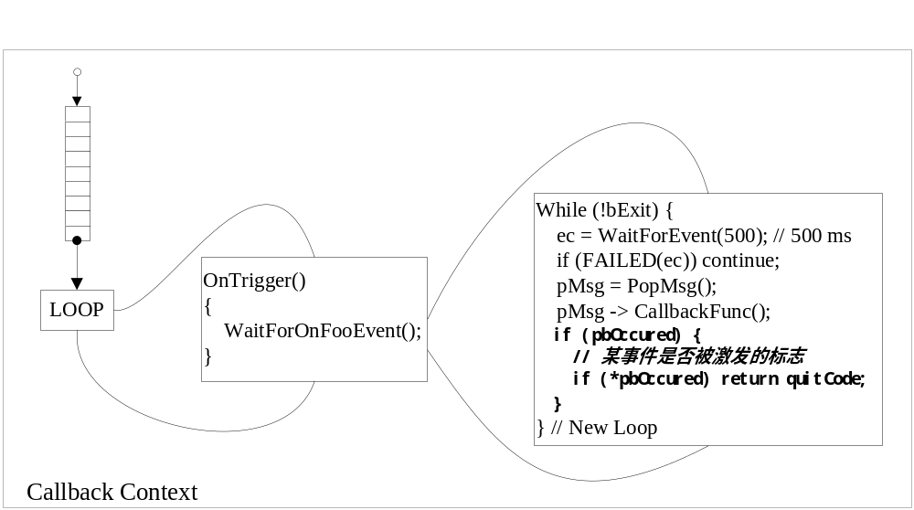
CCallbackContext::HandleCallbackEvents 循环处理消息队列的函数
QuitCode CCallbackContext::HandleCallbackEvents(
Boolean* pbOccured)
{
QuitCode quitCode = 0;
while (TRUE) {
m_bExitRequested = (NOERROR == GetRequestedQuitCode(&quitCode));
if (m_bExitRequested) { // 如果用户调用CThread::RequestToQuit(ExitCode)
break; // 则会在这获得ExitCode，并且终止消息循环
}
if (m_eventQueue.IsEmpty()) { // 如果队列为空则进入Wait等待新消息通知
WaitResult wr;
m_pThreadEvent->Wait(&wr, NULL);
}
else {
PCallbackEvent pCallbackEvent =
(PCallbackEvent)m_eventQueue.First(); // 出列一个事件
(*pCallbackEvent->m_pHandleRoutine)(pCallbackEvent); //调用回调函数
if (pbOccured) { // 某事件是否被激发的标志
if (*pbOccured) return quitCode;
}
}
}
CancelAllCallbackEvents();
return quitCode;
}
再看下WaitForOnTrigger的实现：
static ECode CCalBakSvr::WaitForOnTrigger(PObject pServerObj)
{
…… ……
ec = _CObject_AcquireCallbackSink(pServerObj, &pSink);
ec = pSink->WaitForEvent(dwEvent);
…… ……
}
ECode CCalBakSvrSink::WaitForEvent(
/* [in] */ Int32 dwEvent)
{
…… ……
ec = _Impl_CallbackSink_GetCallbackContext(&pCallbackContext); // STEP 1
ec = _Impl_CallbackSink_WaitForCallbackEvent(
pCallbackContext,
&pCallbackNode->m_bEventOccured);
pCallbackNode->m_bEventOccured = FALSE;
…… ……
}
EZAPI _Impl_CallbackSink_WaitForCallbackEvent(
IObject *pCallbackContext,
Boolean * pbEventOccured)
{
return ((CCallbackContext *)pCallbackContext)->
HandleCallbackEvents(pbEventOccured); // STEP 2
}
WaitForXXX实际上就是获取当前线程TLS上的CCallbackContext对象句柄（，有了这个CCallbackContext对象句柄以后就可以调用它的HandleCallbackEvents来等待目标事件的发生。基于这种实现，推荐在回调函数里面调用WaitForXXX。因为回调函数是被HandleCallbackEvents()调用的，它的TLS里一定有CCallbackContext对象句柄。Btw，其实也很容易让用户忽略这个限制，只要在WaitForXXX里面每次都检查TLS上是否有CCallbackContext对象句柄，没有则创建一个CCallbackContext对象，使用完再清理掉即可。不知道应用是否有这种需求？

4.3.2 XXXWithPriority
我们前面讲过了，每个被激发的事件都会被Push到消息队列中等待处理，通常情况下是先入先出，不过在实现的时候我们为每个事件都加上了一个默认的优先级，当其进入队列时会根据优先级选择入列的位置，优先级越高就被排在靠前，更快被处理，优先级相同则按到达先后顺序处理。
interface ICBTest1 {
OnTrigger(Int32 cTimes);
}
ECode CCalBakSvr::Trigger(
/* [in] */ int nTriggerTimes,
/* [in] */ WString wstr)
{
……
this->OnTrigger(nTriggerTimes); // 默认是CallbackPriority_Normal级别
this->OnTriggerWithPriority(CallbackPriority_RealTime, nTriggerTimes);
……
return NOERROR;
}

4.3.3 UpdatingXXX
清除某事件未被处理的激发消息，再插入最后一次事件激发
this->OnTrigger(1);
this->OnTrigger(2);
this->OnTrigger(3);
this->UpdatingOnTrigger(4);
假如前三次的OnTrigger事件激发还在消息队列中未被处理，当调用UpdatingOnTrigger时会将消息队列中OnTrigger事件清除（即OnTrigger(1), OnTrigger(2), OnTrigger(3)），再向队列中加入一个OnTrigger(4)消息。实际使用中，比如鼠标移动的事件通知，如果我们不关心鼠标移动的中间轨迹，只需要Client处理最后的位置，那么我们就可以使用 UpdatingXXX来清除之前发送的中间坐标。

4.3.4 UpdatingXXXWithPriority
UpdatingXXX与OnXXXWithPriority的合并，即：将消息队列中相同事件清除，并根据优先级插入一条新事件。

第五章 CAR回调线程模型的示例程序
现以大楼火警为例说明回调机制的实现过程，这个例子里有一个server(Building.dll)和一个client(People.exe)。

5.1 服务器端的实现
Building.car文件如下：
module
{
interface IBuilding {
OnFire();
}
interface IFireAlarmRing {
Employee();
Fireman();
}
class CBuilding {
interface IBuilding;
callback interface IFireAlarmRing;
}
}
类CBuilding实现了两个接口，一个是普通接口IBuilding，它有一个方法OnFire()，一个是回调接口IFireAlarmRing，它有两个事件方法Employee()和Fireman()。
经过CAR工具编译后，我们实现OnFire()方法如下：
#include "CBuilding.h"
#include "_CBuilding.cpp"

ECode CBuilding::OnFire()
{
printf("The building is on fire!\n");
//触发事件，以下两个事件方法让客户端实现
this->Employee(CallbackPriority_RealTime);
this->Fireman();
return NOERROR;
}
在CBuilding的OnFire方法里我们触发了事件Employee和Fireman，这两个方法我们会在客户端实现并注册。
编译服务器端程序后会得到构件Building.dll。

5.2 客户端的实现
在客户端的People.cpp文件如下：
#include <stdio.h>
//引用server端的构件模块
#import <Building.dll>

//实现回调事件方法EmployeeRunAway
ECode EmployeeRunAway(IBuilding *pSender)
{
printf("Employees are running awary...\n");
return NOERROR;
}
//实现回调事件方法FiremanRushIntoFire
ECode FiremanRushIntoFire(IBuilding *pSender)
{
printf("Firemen are fighting with fire...\n");
return NOERROR;
}
//实现回调事件的类成员方法FiremanPutFireOut
class CResult {
public:
CARAPI FiremanPutFireOut(IBuilding *pSender)
{
printf("Firemen have put the fire out...\n");
return NOERROR;
}
};

EZFUNC_(void) StartRoutine(PVoid pArg)
{
assert(pArg);
IBuilding * pBuilding = (IBuilding *)pArg;
CResult fireResult;

//注册客户自己实现的回调事件方法
CBuilding::AddEmployeeCallback(pBuilding, &EmployeeRunAway);
CBuilding::AddFiremanCallback(pBuilding, &FiremanRushIntoFire);
CBuilding::AddFiremanCallback(pBuilding,&fireResult,
&CResult::FiremanPutFireOut);
}

int main()
{
IBuilding *pBuildingObj;
//创建可连接对象
ECode ec = CBuilding::New(&pBuilding);
if (FAILED(ec)) {
printf("Can't create CBuilding. ec = 0x%08x\n", ec);
return 1;
}
IThread *pCBThread;
//创建执行回调函数的线程
ec = CThread::New(
StartRoutine,
pBuilding,
0,
&pCBThread);
if (FAILED(ec)) {
printf("Failed to create callback thread ec= 0x%08x\n", ec);
return 1;
}
//等待回调线程初始化完成
CThread::Sleep(500, NULL);
//调用OnFire方法，可连接对象触发事件Employee和Fireman，从而调用三个
回调函EmployeeRunAway、FiremanRushIntoFire和FiremanPutFireOut
pBuilding->OnFire();
CThread::Sleep(2000, NULL);

//回调线程退出
pCBThread->RequestToExit(0);
pCBThread->Join(INFINITE, NULL);
pCBThread->Release();

pBuilding->Release();
return 0;
}
编译客户端程序并运行People.exe，会得到如下结果：
The building is on fire!
Employees are running away...
Firemen are fighting with fire...
Firemen have put the fire out...
The building is on fire!
Firemen are fighting with fire...
Firemen have put the fire out...

